**TRƯỜNG ĐẠI HỌC AN GIANG**

**KHOA CÔNG NGHỆ THÔNG TIN**

**BÁO CÁO ĐỒ ÁN**

**Lập trình .NET (TIE501)**

**XÂY DỰNG ỨNG DỤNG QUẢN LÝ CỦA HÀNG VẬT LIỆU XÂY DỰNG VỚI VISUAL STUDIO VÀ SQL SERVER**

|  |  |
| --- | --- |
| Giảng viên hướng dẫn: | Ths. Nguyễn Ngọc Minh |
| Sinh viên thực hiện: | DTH235700. Quách Thành Minh. Lớp DH24TH2- Nhóm 2- Tổ TH2  DTH235737. Lê Ngọc Minh Phúc. Lớp DH24TH2- Nhóm 2- Tổ TH2 |

**AN GIANG 11/2025**

**Mục Lục**

**1.** **Đặt vấn đề** 1

**1.1.** **Tính cần thiết của đề tài** 1

**1.2.** **Mục tiêu nghiên cứu của đề tài** 1

**2.** **Tổng quan và cơ sở lí thuyết** 1

**2.1.** **Đặt vấn đề** 1

**2.2.** **Lịch sử giải quyết vấn đề và tồn tại** 1

**2.3.** **Phạm vi của đề tài** 2

**3.** **Kết quả đạt được và demo code** 3

**A.** **THIẾT KẾ GIAO DIỆN QUẢN LÝ CỦA HÀNG VẬT LIỆU XÂY DỰNG** 3

**B.** **CÁC BƯỚC XÂY DỰNG ỨNG DỤNG** 3

**1.** **Thiết kế cơ sở dữ liệu SQL Server** 4

**2.** **Xây dựng giao diện người dùng** 4

**C.** **CODE ứng dụng** 4

**1.** **Chuẩn bị CSDL SQL Server** 4

**1.1. Mở SQL Server** 4

**1.2 Tạo mới CSDL cho chương trình** 5

**1.3 Tạo các bảng dữ liệu** 5

**2.** **Viết code với ứng dụng Visual Studio** 12

**2.1.** **Màn hình đăng nhập và phân quyền truy cập** 12

**2.1.** **Quản lý nhân viên** 19

**2.2.** **Quản lý khách hàng** 30

**2.3.** **Quản lý nhà cung cấp** 34

**2.4.** **Quản lý vật liệu/ sản phẩm** 39

**2.5.** **Quản lý hóa đơn** 52

**2.6.** **Quản lý ct_hóa đơn** 64

**2.7.** **Quản lý phiếu nhập** 77

**2.8.** **Quản lý ct_phiếu nhập** 82

**3.** **Các module liên kết khác** 87

**4.** **Liên kết giao diện với các hàm xử lý cơ sở dữ liệu đã xây dựng** 91

**Danh mục hình ảnh**

Hình 1: Giao diện chính của hệ thống. 3

Hình 2: Sơ đồ cơ sở dữ liệu. 4

Hình 3: Màn hình đăng nhập vào SQL Server. 5

Hình 4.1, 4.2, 4.3: Kết nối database MySQl với .NET 11

Hình 5: Màn hình đăng nhập. 12

Hình 5.1: Giao diện đăng nhập nếu người dùng nhập sai tên đăng nhập 13

Hình 5.2: Giao diện đăng nhập khi người dùng nhập sai mật khẩu 14

Hình 5.3: Giao diện đăng nhập khi quản lý (admin) nhập sai chức vụ 14

Hình 5.4: Giao diện đăng nhập thông báo “Đăng nhập thành công!” 15

Hình 6: Màn hình đăng nhập với vai trò là quản lý (admin) 17

Hình 7: Màn hình đăng nhập với vai trò là nhân viên. 18

Hình 8: Giao diện quản lý nhân viên 19

Hình 9: Giao diện quản lý khách hàng 30

Hình 10: Giao diện quản lý nhà cung cấp 34

Hình 11: Giao diện quản lý vật liệu 39

Hình 12: Giao diện quản lý hóa đơn 52

Hình 13: Giao diện quản lý phiếu nhập 77

Hình 14: Giao diện quản lý chi tiết phiếu nhập 83

Hình 15: Giao diện quản lý vật liệu thông báo đã thêm vật liệu thành công 91

Hình 16: Giao diện quản lý vật liệu sau khi sửa và thông báo cập nhật thông tin thành công 92

Hình 17: Giao diện quản lý vật liệu hiển thị thông báo xác nhận Xóa 92

Hình 18: Giao diện quản lý vật liệu trước khi ấn nút Làm mới 93

Hình 19: Giao diện quản lý vật liệu sau khi ấn nút Làm mới 93

Hình 20: Giao diện quản lý hiển thị hộp thoại yêu cầu xác nhận Thoát 94

Hình 21: Giao diện của quản lý quay lại màn hình menu chính 95

Hình 22: Giao diện quay lại phần đăng nhập 95

## **Đặt vấn đề**

### **Tính cần thiết của đề tài**

* Tính cần thiết: Trong lĩnh vực kinh doanh vật liệu xây dựng, việc quản lý số lượng tồn kho của hàng ngàn mặt hàng (gạch, cát, xi măng, sắt thép...), quản lý giá bán thay đổi liên tục, và quản lý các giao dịch xuất nhập kho là rất phức tạp. Các phương pháp thủ công hoặc file Excel đơn giản dẫn đến sai sót trong tính toán lãi lỗ, thấtthoát hàng hóa, và không kiểm soát được hàng tồn kho tối thiểu.
* Ý nghĩa thực tiễn: đề tài này giải quyết trực tiếp những hạn chế trên bằng cách xây dựng một ứng dụng quản lý gọn nhẹ, chi phí thấp, tập trung vào các nghiệp vụ cốt lõi của cửa hàng vật liệu xây dựng.

### **Mục tiêu nghiên cứu của đề tài**

* Mục tiêu: xây dựng hệ thông quản lý cho phép lưu trữ, cập nhât, chỉnh sửa thông tin nhanh chóng, chính xác. Giúp thao tác nhanh, chính xác với dữ liệu, đạt độ tin cậy cao trong các nghiệp vụ giao dịch thực tế.

## **Tổng quan và cơ sở lí thuyết**

### **Đặt vấn đề**

* Bối cảnh: Hiện nay các cửa hàng vật liệu xây dựng quy mô vừa và nhỏ chủ yếu quản lý bằng phương pháp thủ công (sổ sách, Excel), dẫn đến các vấn đề nghiêm trọng về sai sót dữ liệu, thất thoát hàng tồn kho, và chậm trễ trong việc tra cứu thông tin công nợ/giao dịch.

### **Lịch sử giải quyết vấn đề và tồn tại**

* Trên thị trường hiện nay, có hai loại hệ thống giải quyết bài toán quản lý tồn kho và bán hàng vật liệu xây dựng (VLXD) chính: Hệ thống phần mềm thương mại và phương pháp Thủ công.
* Hệ thống phần mềm thương mại (POS/ERP): Trên thị trường hiện nay có các hệ thống Phần mềm Bán hàng (POS) như KiotViet hoặc Sapo POS, mặc dù chúng cung cấp tính năng cốt lõi là xử lý giao dịch bán hàng nhanh chóng, quản lý tồn kho đa điểm và tổng hợp báo cáo doanh thu. Tuy nhiên, chúng có hạn chế lớn là chi phí vận hành cao (dưới hình thức phí thuê bao định kỳ) và độ phức tạp về tính năng do được thiết kế cho nhiều ngành nghề, gây khó khăn cho việc triển khai và đào tạo người dùng tại các cửa hàng VLXD nhỏ lẻ. Các tính năng mở rộng không cần thiết làm hệ thống trở nên cồng kềnh, không phù hợp với ngân sách hẹp và nhu cầu tinh gọn của hộ kinh doanh cá thể.
* Phương pháp thủ công (Bảng tính): Các cửa hàng nhỏ thường dựa vào hệ thống bảng tính như Microsoft Excel hoặc sổ sách truyền thống, mặc dù giải pháp này có tính năng cốt lõi là miễn phí và dễ dàng làm quen. Tuy nhiên, chúng có hạn chế nghiêm trọng là thiếu tính toàn vẹn dữ liệu và hiệu suất kém. Excel không có cơ chế ràng buộc cơ sở dữ liệu (ví dụ: kiểm tra mã sản phẩm trùng lặp, kiểm tra số lượng tồn kho âm), dẫn đến rủi ro sai sót trong tính toán cao, làm mất tính tin cậy của thông tin quản lý.
* Chính vì những tồn tại trên, dự án này khẳng định lý do chọn dự án là phát triển một hệ thống quản lý thông tin (MIS) tùy chỉnh bằng Visual Studio (.NET framework) và SQL Server. Giải pháp này sẽ tận dụng lợi thế mã nguồn mở (loại bỏ chi phí bản quyền) và tập trung tuyệt đối vào các chức năng CRUDcơ bản để đảm bảo sự chính xác, tin cậy và hiệu quả trong quản lý tồn kho, đồng thời giữ chi phí triển khai ở mức thấp nhất, lý tưởng cho các cửa hàng vật liệu xây dựng quy mô nhỏ.

### **Phạm vi của đề tài**

* Nội dung đề tài tập trung vào thiết kế giao diện desktop với ngôn ngữ C# trên nền tảng .NET framework và hệ quản trị cơ sở dữ liệu MS SQL Server để quản lý thông tin khách hàng, nhân viên, hóa đơn, vật liệu xây dựng, chi tiết hóa đơn, phiếu nhập và chi tiết phiếu nhập cùng, nhà cung cấp:

+ Quản lý khách hàng: bao gồm quản lý thông tin khách hàng, số lượng sản phẩm khách mua, sản phẩm khách mua và lịch sử giao dịch (thông qua bảng hóa đơn).

+ Quản lý nhân viên: bao gồm quản lý thông tin và chức vụ của nhân viên.

+ Quản lý hóa đơn: bao gồm quản lý sản phẩm đã bán cho khách hang và tạo lịch sử giao dịch.

+ Quản lý vật liệu xây dựng: bao gồm kiểm tra và ghi lại các sản phẩm đã bán, chưa bán và hàng tồn.

+ Quản lý chi tiết hóa đơn: bao gồm lưu trữ thông tin chi tiết các sản phẩm (mã sản phẩm, số lượng) đã bán cho khách hàng.

+ Quản lý phiếu nhập: bao gồm ghi nhận chi tiết các lần nhập hàng để kiểm soát giá vốn và cập nhật số lượng tồn kho.

+ Quản lýchi tiết phiếu nhập: bao gồm lưu trữ số lượng và giá nhập của từng loại vật liệu trong phiếu nhập cụ thể.

+ Quản lý nhà cung cấp: bao gồm quản lý thông tin hồ sơ của đối tác (tên, SĐT, địa chỉ) và theo dõi lịch sử nhập hàng (thông qua bảng phiếu nhập).

* Hệ thống được xây dựng bao gồm các chức năng:

+ Thêm: Dùng để thêm thông tin khách hàng, nhân viên, vật liệu xây dựng, hóa đơn, chi tiết hóa đơn, phiếu nhập và chi tiết phiếu nhập của cửa hàng.

+ Sửa: dùng để sửa thông tin khách hàng, nhân viên, vật liệu xây dựng, hóa đơn, chi tiết hóa đơn, phiếu nhập và chi tiết phiếu nhập của cửa hàng.

+ Lưu: dùng để lưu thông tin khách hàng, nhân viên, vật liệu xây dựng, hóa đơn, chi tiết hóa đơn, phiếu nhập và chi tiết phiếu nhập của cửa hàng.

+ Hủy: dùng để hủy hành động muốn làm phía trước.

+ Xóa: dùng để xóa thông tin khách hàng, nhân viên, vật liệu xây dựng, hóa đơn, chi tiết hóa đơn, phiếu nhập và chi tiết phiếu nhập của cửa hàng.

+ Thoát: dùng để thoát khỏi giao diện quản lý.

+ Quay lại: chức năng này được dùng khi muốn quay lại giao diện phía trước.

+ Tìm kiếm: chức năng quan trọng cho phép người dùng lọc hoặc tìm kiếm bản ghi theo các tiêu chí đã xác định.

## **Kết quả đạt được và demo code**

# **THIẾT KẾ GIAO DIỆN QUẢN LÝ CỦA HÀNG VẬT LIỆU XÂY DỰNG**

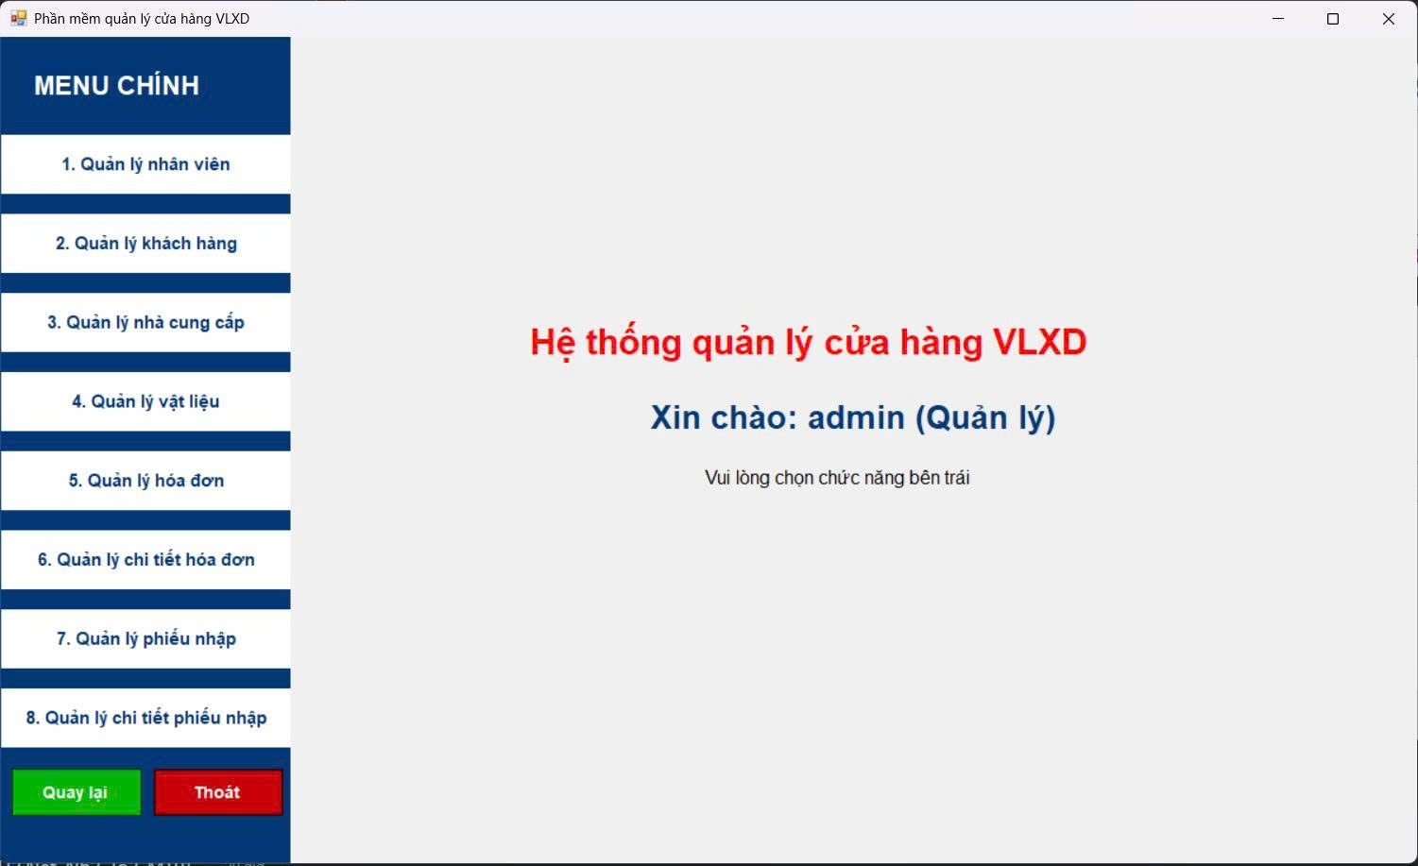

Hình 1: Giao diện chính của hệ thống.

# **CÁC BƯỚC XÂY DỰNG ỨNG DỤNG**

Để xây dựng ứng dụng quản lý sản phẩm bằng Visual Studio (.NET framework) thiết kế cơ sở dữ liệu SQL Server để lưu trữ thông tin sản phẩm, để thực hiện các thao tác như thêm, xóa, sửa, và hiển thị danh sách quản lý.

## **Thiết kế cơ sở dữ liệu SQL Server**

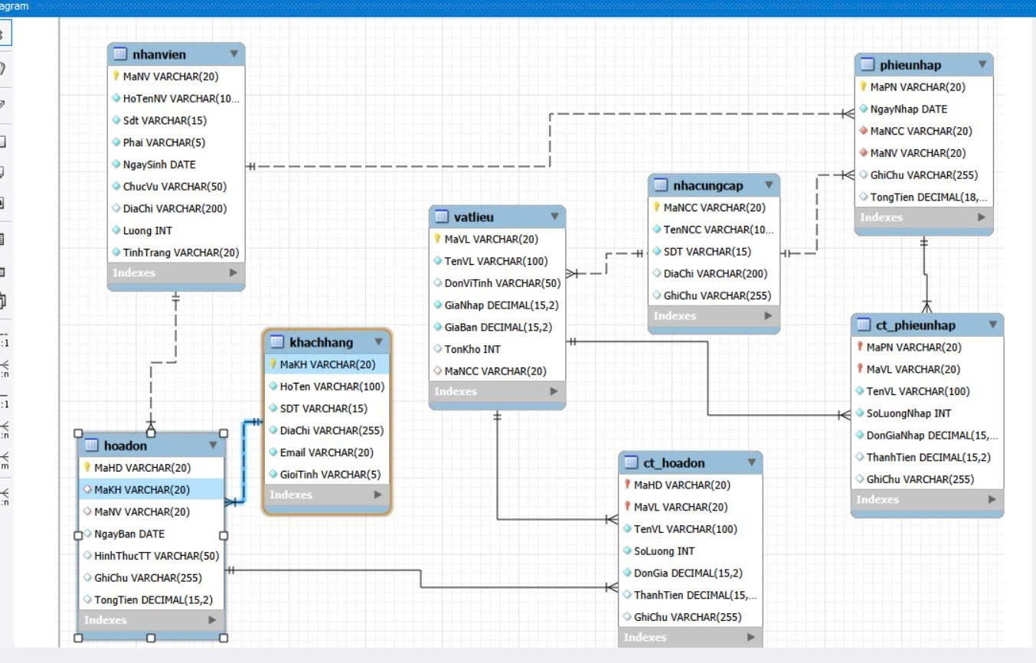

Hình 2: Sơ đồ cơ sở dữ liệu.

## **Xây dựng giao diện người dùng**

* Sử dụng Visual Studio để tạo các cửa sổ, trường nhập liệu, nút bấm và bảng hiển thị thông tin.
* Thiết kế giao diện cho phép người dùng thực hiện các chức năng sau:

+ Thêm thông tin mới.

+ Sửa thông tin

+ Làm mới thông tin

+ Xóa thông tin

+ Tìm kiếm thông tin

+ Thoát cửa sổ

+ Quay lại nếu muốn

# **CODE ứng dụng**

## **Chuẩn bị CSDL SQL Server**

### **1.1. Mở SQL Server**

- Để đăng nhập vào SQL Server, người dùng cần cung cấp các thông tin sau:

* **Host:** localhost
* **Port:** 3307
* **User:** root
* **Password:** 123456

Sau khi nhập đầy đủ các thông tin trên và nhấn **OK**, hệ thống sẽ xác thực và đưa người dùng vào giao diện quản lý cơ sở dữ liệu.

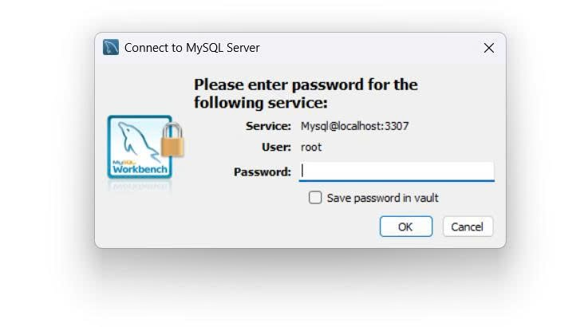

Hình 3: Màn hình đăng nhập vào SQL Server.

### **1.2 Tạo mới CSDL cho chương trình**

-- Xóa database nếu đã tồn tại

DROP DATABASE IF EXISTS ql_ch_vl_xd

; ALTER USER 'root'@'localhost' IDENTIFIED WITH mysql_native_password BY '123456'; FLUSH PRIVILEGES

; -- Tạo database mới

CREATE DATABASE qlchvlxd

CHARACTER SET utf8mb4

COLLATE utf8mb4_vietnamese_ci;

-- Sử dụng database USE qlchvlxd;

### **1.3 Tạo các bảng dữ liệu**

# ========== TẠO BẢNG NHÂN VIÊN ============

CREATE TABLE nhanvien (

MaNV VARCHAR(20) PRIMARY KEY, -- Mã nhân viên

HoTenNV VARCHAR(100) NOT NULL, -- Họ tên nhân viên

Sdt VARCHAR(15) NOT NULL, -- Số điện thoại

Phai VARCHAR(5) NOT NULL, -- Giới tính

NgaySinh DATE NOT NULL, -- Ngày sinh

ChucVu VARCHAR(50) NOT NULL, -- Chức vụ

DiaChi VARCHAR(200), -- Địa chỉ

Luong INT NOT NULL, -- Lương cơ bản

TinhTrang VARCHAR(20) NOT NULL -- Tình trạng làm việc

);

# ========= TẠO BẢNG KHÁCH HÀNG ===========

CREATE TABLE khachhang (

MaKH VARCHAR(20) PRIMARY KEY, -- Mã khách hàng

HoTen VARCHAR(100) NOT NULL, -- Tên khách hàng

SDT VARCHAR(15) NOT NULL, -- Số điện thoại

DiaChi VARCHAR(255) NOT NULL, -- Địa chỉ

Email VARCHAR(20) NOT NULL, -- Email

GioiTinh VARCHAR(5) NOT NULL -- Giới tính

);

# ========= TẠO BẢNG NHÀ CUNG CẤP ===========

CREATE TABLE nhacungcap (

MaNCC VARCHAR(20) PRIMARY KEY, -- Mã nhà cung cấp

TenNCC VARCHAR(100) NOT NULL, -- Tên nhà cung cấp

SDT VARCHAR(15) NOT NULL, -- Số điện thoại

DiaChi VARCHAR(200), -- Địa chỉ

GhiChu VARCHAR(255) -- Ghi chú thêm

);

# ========= TẠO BẢNG VẬT LIỆU ===========

CREATE TABLE vatlieu (

MaVL VARCHAR(20) PRIMARY KEY, -- Mã vật liệu

TenVL VARCHAR(100) NOT NULL, -- Tên vật liệu

DonViTinh VARCHAR(50), -- Đơn vị tính

GiaNhap DECIMAL(15,2) NOT NULL, -- Giá nhập

GiaBan DECIMAL(15,2) NOT NULL, -- Giá bán

TonKho INT DEFAULT 0, -- Số lượng tồn kho

MaNCC VARCHAR(20), -- Mã nhà cung cấp

FOREIGN KEY (MaNCC) REFERENCES nhacungcap(MaNCC)

ON UPDATE CASCADE -- Nếu mã NCC đổi → cập nhật theo

ON DELETE SET NULL -- Nếu NCC bị xóa → để NULL

);

# ========= TẠO BẢNG HÓA ĐƠN ===========

CREATE TABLE hoadon (

MaHD VARCHAR(20) PRIMARY KEY, -- Mã hóa đơn

MaKH VARCHAR(20), -- Mã khách hàng

MaNV VARCHAR(20), -- Mã nhân viên bán

NgayBan DATE, -- Ngày bán hàng

HinhThucTT VARCHAR(50), -- Hình thức thanh toán

GhiChu VARCHAR(255), -- Ghi chú

TongTien DECIMAL(15,2) DEFAULT 0, -- Tổng tiền hóa đơn

FOREIGN KEY (MaKH) REFERENCES khachhang(MaKH),

FOREIGN KEY (MaNV) REFERENCES nhanvien(MaNV)

);

# ========= TẠO BẢNG CT HÓA ĐƠN ===========

CREATE TABLE ct_hoadon (

MaHD VARCHAR(20) NOT NULL, -- Mã hóa đơn

MaVL VARCHAR(20) NOT NULL, -- Mã vật liệu

TenVL VARCHAR(100) NOT NULL,

SoLuong INT NOT NULL, -- Số lượng bán ra

DonGia DECIMAL(15,2) NOT NULL, -- Đơn giá bán

ThanhTien DECIMAL(15,2) AS (SoLuong * DonGia) STORED, -- Tự tính

GhiChu VARCHAR(255),

PRIMARY KEY (MaHD, MaVL), -- 1 vật liệu chỉ xuất hiện 1 lần trong hóa đơn

FOREIGN KEY (MaHD) REFERENCES hoadon(MaHD),

FOREIGN KEY (MaVL) REFERENCES vatlieu(MaVL)

);

# ========= TẠO BẢNG PHIẾU NHẬP ===========

CREATE TABLE phieunhap (

MaPN VARCHAR(20) PRIMARY KEY, -- Mã phiếu nhập

NgayNhap DATE NOT NULL, -- Ngày nhập kho

MaNCC VARCHAR(20) NOT NULL, -- Mã nhà cung cấp

MaNV VARCHAR(20) NOT NULL, -- Mã nhân viên nhập kho

GhiChu VARCHAR(255), -- Ghi chú

TongTien DECIMAL(18,2) DEFAULT 0, -- Tổng tiền phiếu nhập

FOREIGN KEY (MaNCC) REFERENCES nhacungcap(MaNCC),

FOREIGN KEY (MaNV) REFERENCES nhanvien(MaNV)

);

# ========= TẠO BẢNG CT PHIẾU NHẬP ===========

CREATE TABLE ct_phieunhap (

MaPN VARCHAR(20) NOT NULL, -- Mã phiếu nhập

MaVL VARCHAR(20) NOT NULL, -- Mã vật liệu

TenVL VARCHAR(100) NOT NULL,

SoLuongNhap INT NOT NULL, -- Số lượng nhập

DonGiaNhap DECIMAL(15,2) NOT NULL, -- Giá nhập

ThanhTien DECIMAL(15,2) AS (SoLuongNhap * DonGiaNhap) STORED, -- Tự tính

GhiChu VARCHAR(255),

PRIMARY KEY (MaPN, MaVL),

FOREIGN KEY (MaPN) REFERENCES phieunhap(MaPN),

FOREIGN KEY (MaVL) REFERENCES vatlieu(MaVL)

);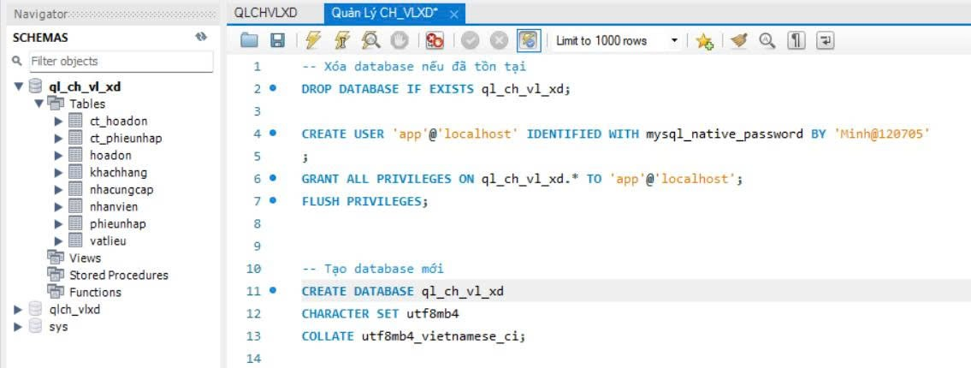

**Hình 4: Màn hình sau khi đăng nhập, tạo csdl và tạo bảng thành công.**

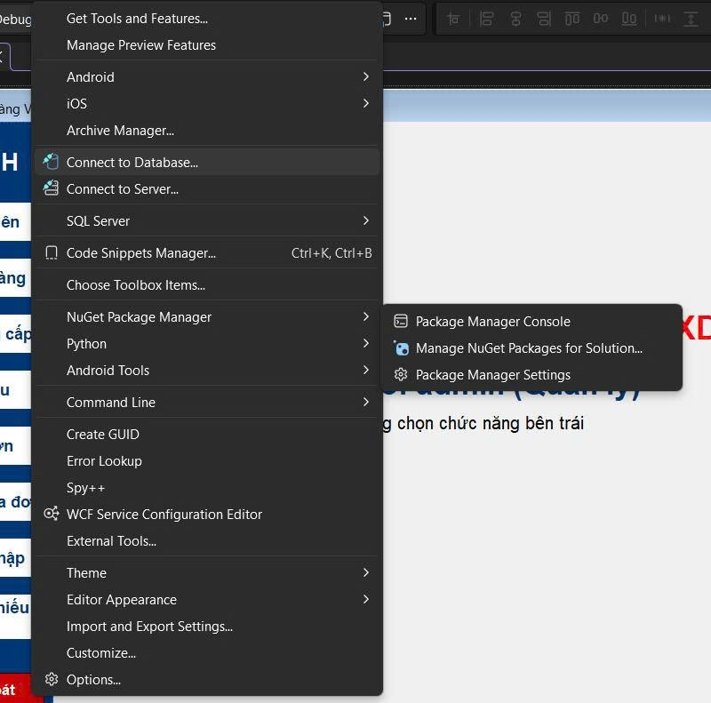

**Hình 4.1**

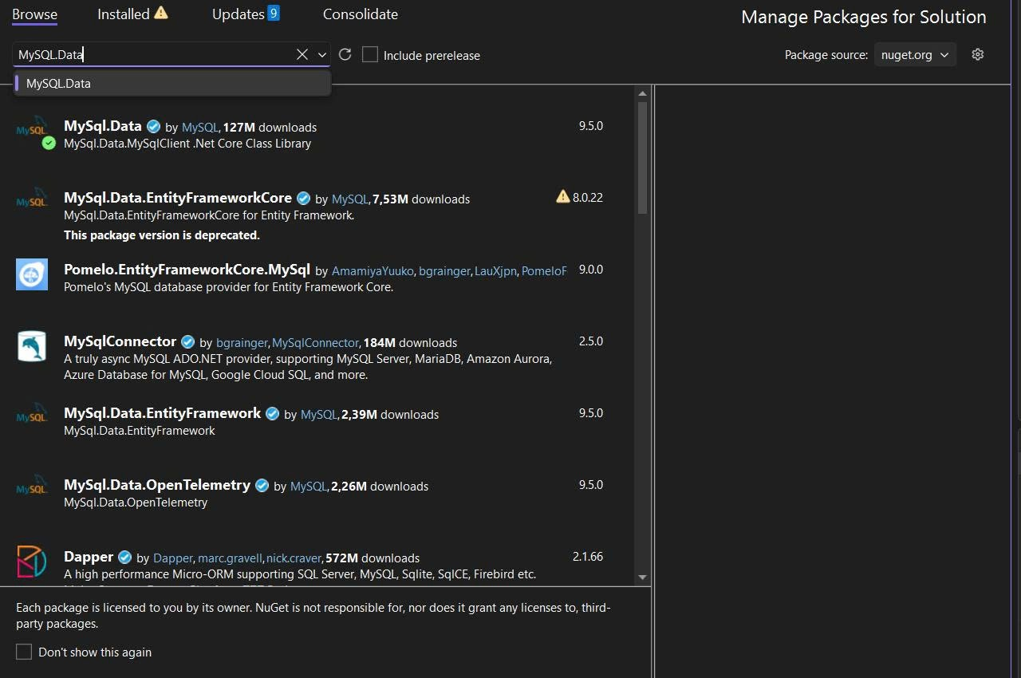

**Hình 4.2**



**Hình 4.3**

Hình 4.1, 4.2, 4.3: Kết nối database MySQl với .NET

## **Viết code với ứng dụng Visual Studio**

### **Màn hình đăng nhập và phân quyền truy cập**

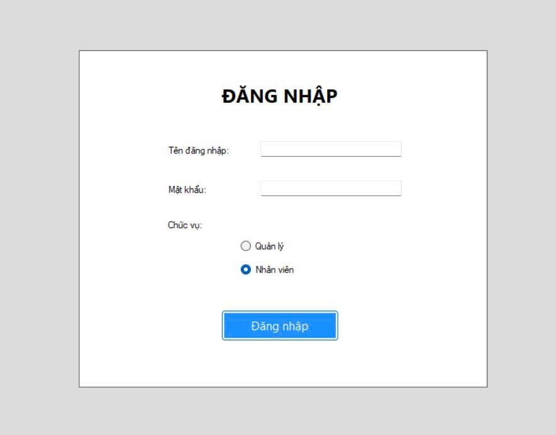

Hình 5: Màn hình đăng nhập.

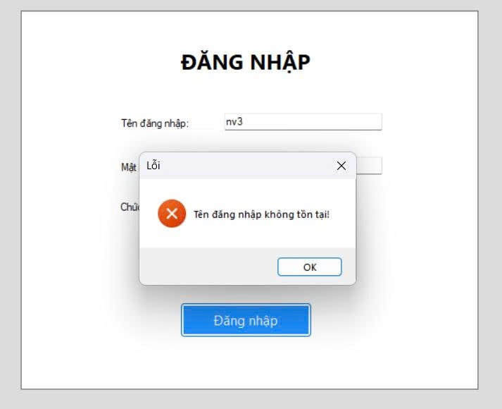

Hình 5.1: Giao diện đăng nhập nếu người dùng nhập sai tên đăng nhập

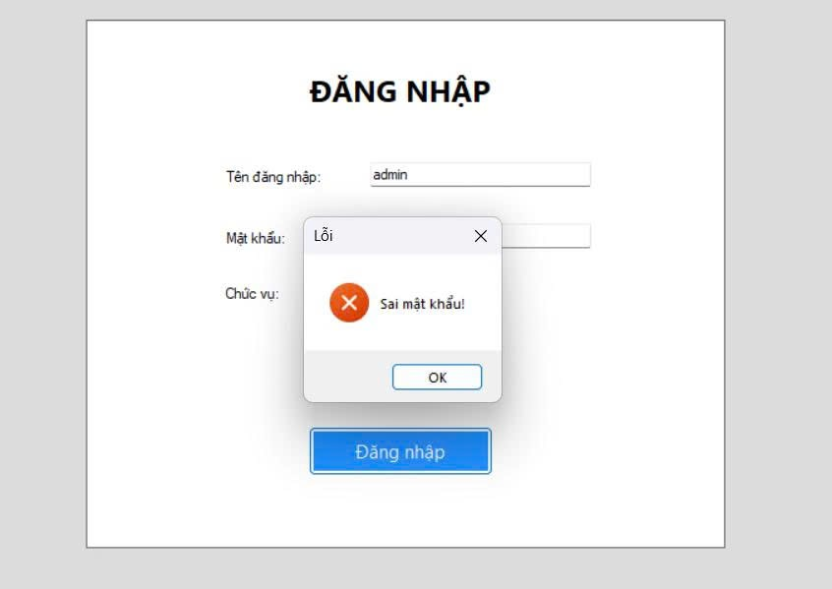

Hình 5.2: Giao diện đăng nhập khi người dùng nhập sai mật khẩu

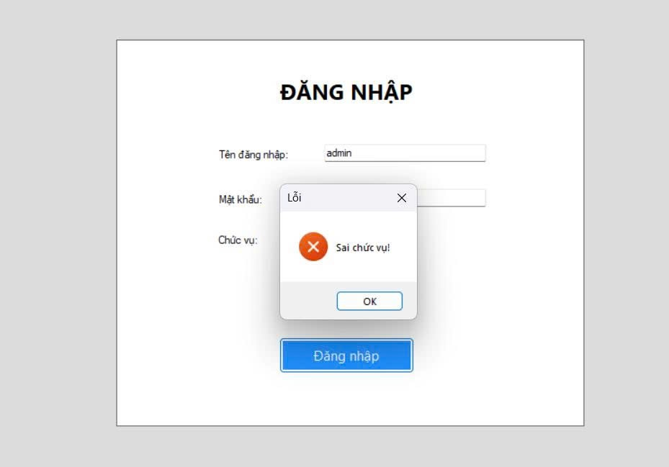

Hình 5.3: Giao diện đăng nhập khi quản lý (admin) nhập sai chức vụ

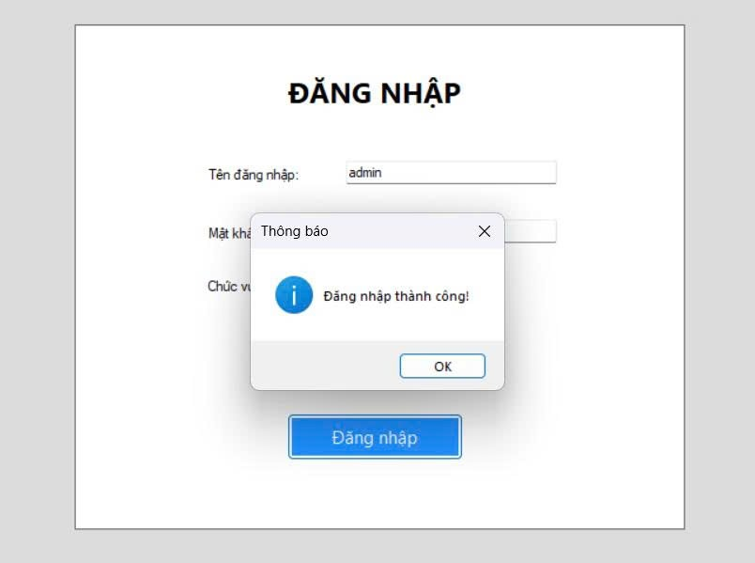

Hình 5.4: Giao diện đăng nhập thông báo “Đăng nhập thành công!”

**Chi tiết code đăng nhập:**

using System;

using System.Collections.Generic;

using System.ComponentModel;

using System.Data;

using System.Drawing;

using System.Linq;

using System.Text;

using System.Threading.Tasks;

using System.Windows.Forms;

namespace QuanLyCuaHang_VLXD {

public partial class LoginForm : Form {

public string Username { get; private set; }

public string Role { get; private set; }

public LoginForm()

{

InitializeComponent();

this.StartPosition = FormStartPosition.CenterScreen;

}

private void btnLogin_Click(object sender, EventArgs e) {

string user = txtUser.Text.Trim();

string pass = txtPass.Text.Trim();

string role = rbAdmin.Checked ? "QuanLy" : "NhanVien";

var accounts = new Dictionary<string, (string pass, string role)>

{

{ "admin", ("123456", "QuanLy") },

{ "nv1", ("abc123", "NhanVien") },

{ "nv2", ("abc456", "NhanVien") }

};

if (!accounts.ContainsKey(user))

{

MessageBox.Show("Tên đăng nhập không tồn tại!", "Lỗi", MessageBoxButtons.OK, MessageBoxIcon.Error);

return;

}

var acc = accounts[user];

if (acc.pass != pass)

{

MessageBox.Show("Sai mật khẩu! Vui lòng nhập lại", "Lỗi", MessageBoxButtons.OK, MessageBoxIcon.Error);

return;

}

if (acc.role != role)

{

MessageBox.Show("Sai chức vụ!", "Lỗi", MessageBoxButtons.OK, MessageBoxIcon.Error);

return;

}

Username = user;

Role = role;

MessageBox.Show("Đăng nhập thành công!", "Thông báo", MessageBoxButtons.OK, MessageBoxIcon.Information);

this.DialogResult = DialogResult.OK;

this.Close();

}

}

}



Hình 6: Màn hình đăng nhập với vai trò là quản lý (admin)

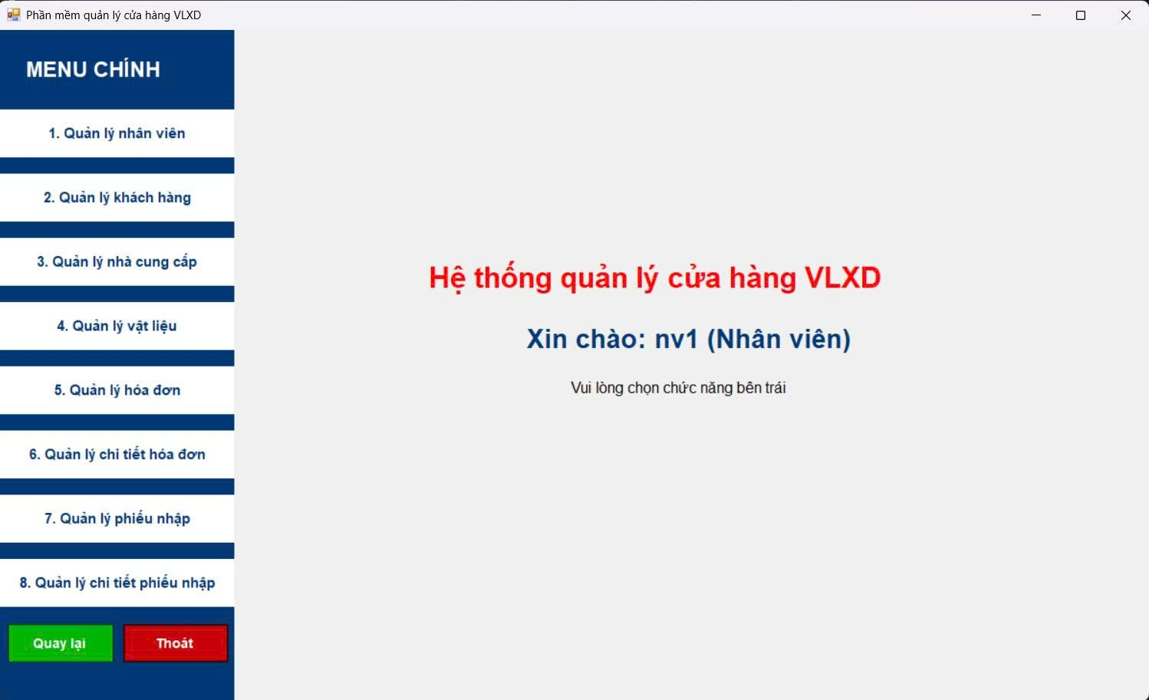

Hình 7: Màn hình đăng nhập với vai trò là nhân viên.

### **Quản lý nhân viên**

Giúp doanh nghiệp quản lý đội ngũ nhân sự, theo dõi thông tin nhân viên để phục vụ phân công công việc, phân quyền hệ thống và đảm bảo hoạt động bán hàng/nhập kho diễn ra chính xác (mỗi hóa đơn, phiếu nhập đều gắn với một nhân viên).

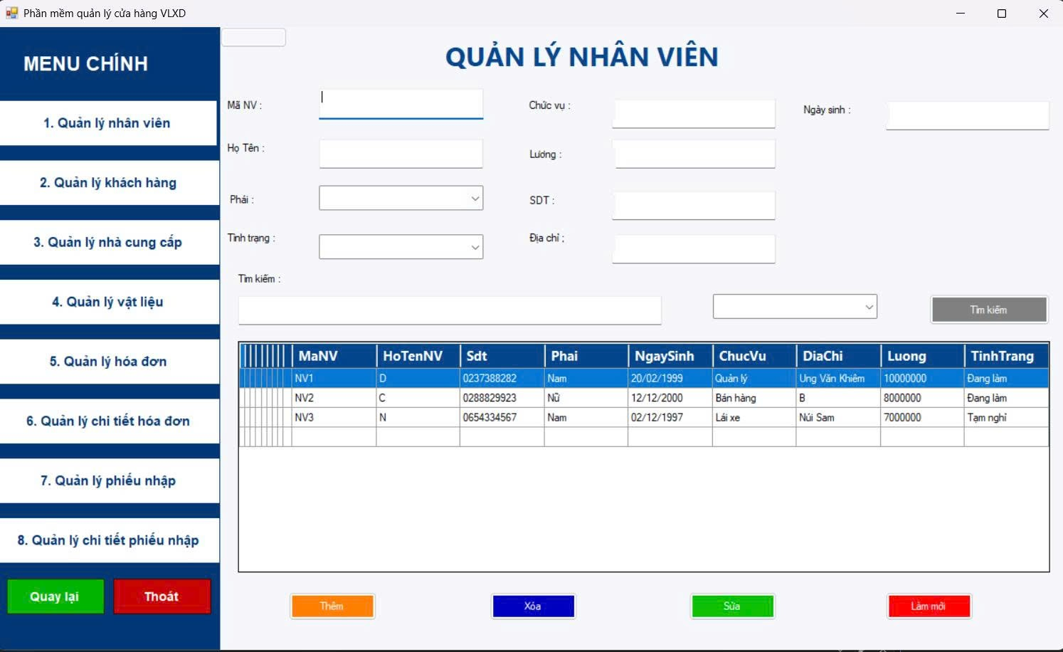

Hình 8: Giao diện quản lý nhân viên

**Chi tiết code dùng để quản lý nhân viên:**

using MySql.Data.MySqlClient;

using System;

using System.Collections.Generic;

using System.ComponentModel;

using System.Data;

using System.Data.SqlClient;

using System.Drawing;

using System.Globalization;

using System.Linq;

using System.Text;

using System.Threading.Tasks;

using System.Windows.Forms;

namespace QuanLyCuaHang_VLXD.UC

{

public partial class UCNhanVien : UserControl

{

public UCNhanVien()

{

InitializeComponent();

LoadNhanVien();

AddEvents();

}

// =============================

// KẾT NỐI DATABASE

// =============================

private MySqlConnection Connect()

{

return new MySqlConnection(

"server=localhost;user=root;password=123456;port=3307;database=qlchvlxd;charset=utf8");

}

// =============================

// LOAD DATA

// =============================

private void LoadNhanVien()

{

try

{

using (var conn = Connect())

{

conn.Open();

string sql = "SELECT * FROM nhanvien";

MySqlDataAdapter da = new MySqlDataAdapter(sql, conn);

DataTable dt = new DataTable();

da.Fill(dt);

dgvNhanVien.DataSource = dt;

}

}

catch (Exception ex)

{

MessageBox.Show("Lỗi load dữ liệu: " + ex.Message);

}

}

// =============================

// FORMAT LƯƠNG

// =============================

private string FormatMoney(string input)

{

if (int.TryParse(input.Replace(".", ""), out int value))

return value.ToString("N0", new CultureInfo("vi-VN"));

return input;

}

// =============================

// KIỂM TRA DỮ LIỆU

// =============================

private bool ValidateInput()

{

if (string.IsNullOrWhiteSpace(txtMaNV.Text) ||

string.IsNullOrWhiteSpace(txtHoTen.Text) ||

string.IsNullOrWhiteSpace(txtSDT.Text))

{

MessageBox.Show("Không được để trống Mã NV, Họ tên, SĐT!");

return false;

}

if (txtSDT.Text.Length != 10 || !long.TryParse(txtSDT.Text, out _))

{

MessageBox.Show("Số điện thoại phải đúng 10 số!");

return false;

}

if (!DateTime.TryParseExact(

txtNgaySinh.Text,

"yyyy-MM-dd",

CultureInfo.InvariantCulture,

DateTimeStyles.None,

out _))

{

MessageBox.Show("Ngày sinh phải theo dạng yyyy-MM-dd!");

return false;

}

if (!int.TryParse(txtLuong.Text.Replace(".", ""), out _))

{

MessageBox.Show("Lương không hợp lệ!");

return false;

}

return true;

}

// =============================

// CLICK BẢNG → ĐỔ LÊN Ô

// =============================

private void dgvNhanVien_CellClick(object sender, DataGridViewCellEventArgs e)

{

if (e.RowIndex < 0) return;

DataGridViewRow row = dgvNhanVien.Rows[e.RowIndex];

txtMaNV.Text = row.Cells["MaNV"].Value?.ToString();

txtHoTen.Text = row.Cells["HoTenNV"].Value?.ToString();

txtSDT.Text = row.Cells["Sdt"].Value?.ToString();

cbPhai.Text = row.Cells["Phai"].Value?.ToString();

txtNgaySinh.Text = row.Cells["NgaySinh"].Value?.ToString();

txtChucVu.Text = row.Cells["ChucVu"].Value?.ToString();

txtDiaChi.Text = row.Cells["DiaChi"].Value?.ToString();

txtLuong.Text = FormatMoney(row.Cells["Luong"].Value?.ToString());

cbTinhTrang.Text = row.Cells["TinhTrang"].Value?.ToString();

}

private void ClearInput()

{

txtMaNV.Clear();

txtHoTen.Clear();

txtSDT.Clear();

txtDiaChi.Clear();

txtLuong.Clear();

txtChucVu.Clear();

txtNgaySinh.Clear();

cbPhai.SelectedIndex = -1;

cbTinhTrang.SelectedIndex = -1;

}

// =============================

// EVENT FORMAT LƯƠNG REALTIME

// =============================

private void AddEvents()

{

txtLuong.TextChanged += (s, e) =>

{

txtLuong.TextChanged -= null;

txtLuong.Text = FormatMoney(txtLuong.Text);

txtLuong.SelectionStart = txtLuong.Text.Length;

txtLuong.TextChanged += (s2, e2) => { };

};

}

private void lblDiaChi_Click(object sender, EventArgs e)

{

}

private void lblNgaySinh_Click(object sender, EventArgs e)

{

}

private void lblTitle_Click(object sender, EventArgs e)

{

}

private void button2_Click(object sender, EventArgs e)

{

}

private void button6_Click(object sender, EventArgs e)

{

}

private void button3_Click(object sender, EventArgs e)

{

}

// =============================

// THÊM NHÂN VIÊN

// =============================

private void button7_Click(object sender, EventArgs e)

{

if (!ValidateInput()) return;

try

{

using (var conn = Connect())

{

conn.Open();

string sql = @"INSERT INTO nhanvien

(MaNV, HoTenNV, Sdt, Phai, NgaySinh, ChucVu, DiaChi, Luong, TinhTrang)

VALUES (@Ma, @Ten, @SDT, @Phai, @NgaySinh, @ChucVu, @DiaChi, @Luong, @TinhTrang)";

var cmd = new MySqlCommand(sql, conn);

cmd.Parameters.AddWithValue("@Ma", txtMaNV.Text);

cmd.Parameters.AddWithValue("@Ten", txtHoTen.Text);

cmd.Parameters.AddWithValue("@SDT", txtSDT.Text);

cmd.Parameters.AddWithValue("@Phai", cbPhai.Text);

cmd.Parameters.AddWithValue("@NgaySinh", txtNgaySinh.Text);

cmd.Parameters.AddWithValue("@ChucVu", txtChucVu.Text);

cmd.Parameters.AddWithValue("@DiaChi", txtDiaChi.Text);

cmd.Parameters.AddWithValue("@Luong", txtLuong.Text.Replace(".", ""));

cmd.Parameters.AddWithValue("@TinhTrang", cbTinhTrang.Text);

cmd.ExecuteNonQuery();

MessageBox.Show("Thêm nhân viên thành công!");

LoadNhanVien();

}

}

catch (Exception ex)

{

MessageBox.Show("Lỗi thêm: " + ex.Message);

}

}

private void UCNhanVien_Load(object sender, EventArgs e)

{

}

// =============================

// SỬA

// =============================

private void button10_Click(object sender, EventArgs e)

{

if (!ValidateInput()) return;

try

{

using (var conn = Connect())

{

conn.Open();

string sql = @"UPDATE nhanvien SET

HoTenNV=@Ten, Sdt=@SDT, Phai=@Phai, NgaySinh=@NgaySinh,

ChucVu=@ChucVu, DiaChi=@DiaChi, Luong=@Luong, TinhTrang=@TinhTrang

WHERE MaNV=@Ma";

MySqlCommand cmd = new MySqlCommand(sql, conn);

cmd.Parameters.AddWithValue("@Ma", txtMaNV.Text);

cmd.Parameters.AddWithValue("@Ten", txtHoTen.Text);

cmd.Parameters.AddWithValue("@SDT", txtSDT.Text);

cmd.Parameters.AddWithValue("@Phai", cbPhai.Text);

cmd.Parameters.AddWithValue("@NgaySinh", txtNgaySinh.Text);

cmd.Parameters.AddWithValue("@ChucVu", txtChucVu.Text);

cmd.Parameters.AddWithValue("@DiaChi", txtDiaChi.Text);

cmd.Parameters.AddWithValue("@Luong", txtLuong.Text.Replace(".", ""));

cmd.Parameters.AddWithValue("@TinhTrang", cbTinhTrang.Text);

cmd.ExecuteNonQuery();

MessageBox.Show("Cập nhật thành công!");

LoadNhanVien();

}

}

catch (Exception ex)

{

MessageBox.Show("Lỗi sửa: " + ex.Message);

}

}

// =============================

// XÓA

// =============================

private void button9_Click(object sender, EventArgs e)

{

if (MessageBox.Show("Bạn có chắc muốn xóa nhân viên này?",

"Xác nhận", MessageBoxButtons.YesNo) == DialogResult.No)

return;

try

{

using (var conn = Connect())

{

conn.Open();

string sql = "DELETE FROM nhanvien WHERE MaNV=@Ma";

var cmd = new MySqlCommand(sql, conn);

cmd.Parameters.AddWithValue("@Ma", txtMaNV.Text);

cmd.ExecuteNonQuery();

MessageBox.Show("Xóa thành công!");

LoadNhanVien();

ClearInput();

}

}

catch (Exception ex)

{

MessageBox.Show("Lỗi xóa: " + ex.Message);

}

}

// =============================

// LÀM MỚI

// =============================

private void button11_Click(object sender, EventArgs e)

{

ClearInput();

}

private void button8_Click(object sender, EventArgs e)

{

}

}

}

### **Quản lý khách hàng**

Hỗ trợ lưu trữ và tra cứu thông tin khách hàng, phục vụ chăm sóc khách hàng, bán hàng và thống kê lịch sử giao dịch để cải thiện dịch vụ và tăng doanh số.

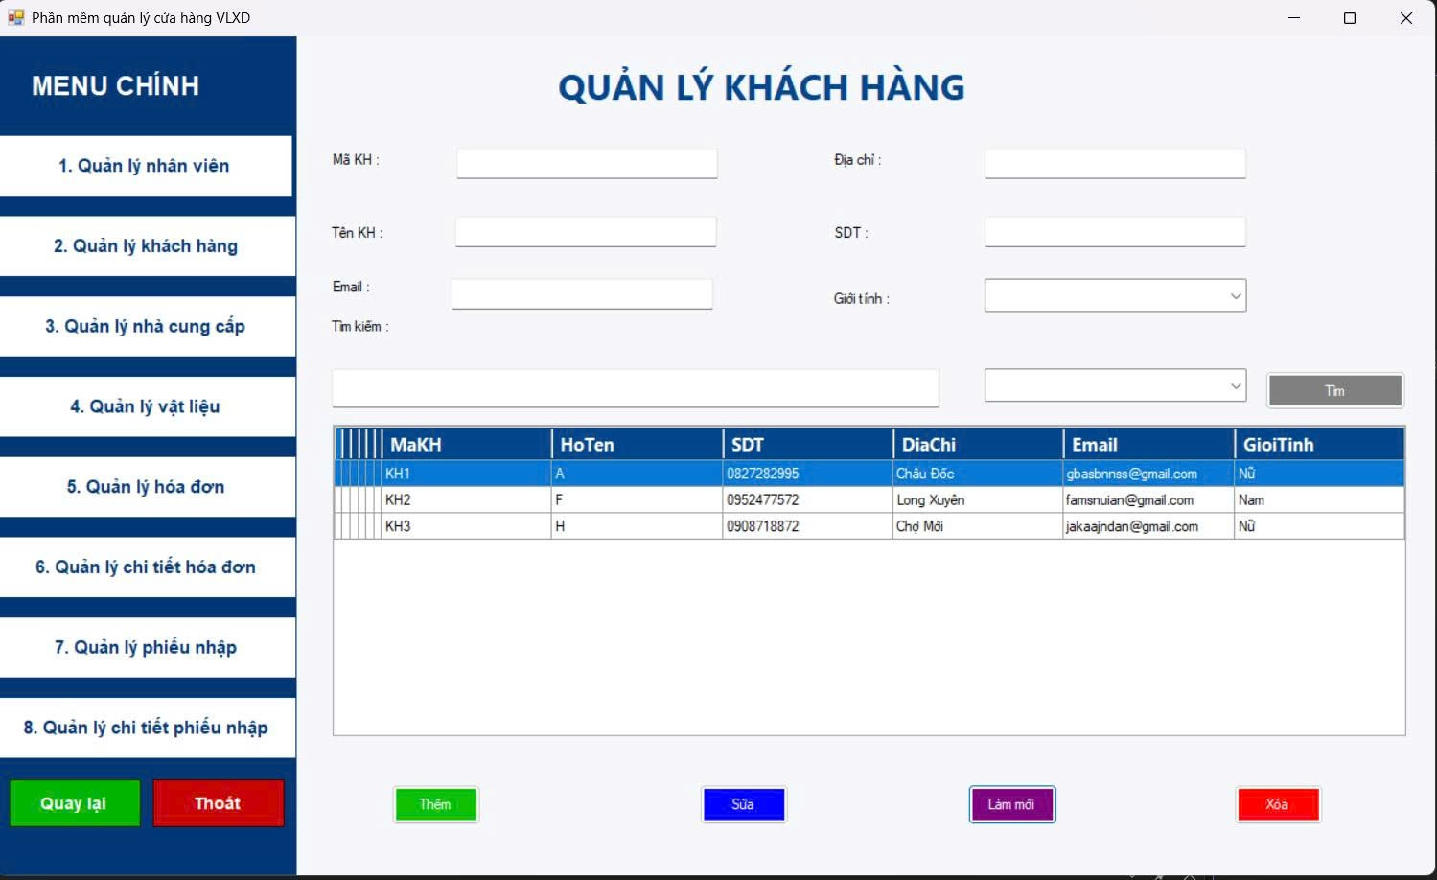

Hình 9: Giao diện quản lý khách hàng

**Chi tiết code dùng để quản lý khách hàng:**

using System;

using System.Collections.Generic;

using System.ComponentModel;

using System.Data;

using System.Drawing;

using System.Linq;

using System.Text;

using System.Threading.Tasks;

using System.Windows.Forms;

using MySql.Data.MySqlClient;

namespace QuanLyCuaHang_VLXD.UC

{

public partial class UCKhachHang : UserControl

{

public UCKhachHang()

{

InitializeComponent();

LoadKH();

AddEvents();

}

private MySqlConnection Connect()

{

return new MySqlConnection("server=localhost;user=root;port=3307;password=123456;database=qlchvlxd;charset=utf8");

}

private void LoadKH()

{

try

{

using (var conn = Connect())

{

conn.Open();

string sql = "SELECT * FROM khachhang";

MySqlDataAdapter da = new MySqlDataAdapter(sql, conn);

DataTable dt = new DataTable();

da.Fill(dt);

dgvKhachHang.DataSource = dt;

}

}

catch (Exception ex)

{

MessageBox.Show("Lỗi load khách hàng: " + ex.Message);

}

}

private bool ValidateInput()

{

if (txtMaKH.Text == "" || txtTenKH.Text == "" || txtSDT.Text == "")

{

MessageBox.Show("Không được để trống Mã KH, Tên KH, SĐT!");

return false;

}

if (txtSDT.Text.Length != 10 || !long.TryParse(txtSDT.Text, out _))

{

MessageBox.Show("Số điện thoại phải 10 số!");

return false;

}

return true;

}

private void btnThem_Click(object sender, EventArgs e)

{

}

private void dgvKhachHang_CellClick(object sender, DataGridViewCellEventArgs e)

{

if (e.RowIndex < 0) return;

var r = dgvKhachHang.Rows[e.RowIndex];

txtMaKH.Text = r.Cells["MaKH"].Value?.ToString();

txtTenKH.Text = r.Cells["HoTen"].Value?.ToString();

cbGioiTinh.Text = r.Cells["GioiTinh"].Value?.ToString();

txtSDT.Text = r.Cells["SDT"].Value?.ToString();

txtEmail.Text = r.Cells["Email"].Value?.ToString();

txtDiaChi.Text = r.Cells["DiaChi"].Value?.ToString();

}

private void btnSua_Click(object sender, EventArgs e)

{

}

private void btnXoa_Click(object sender, EventArgs e)

{

}

private void btnLamMoi_Click(object sender, EventArgs e)

{

}

private void AddEvents()

{

dgvKhachHang.CellClick += dgvKhachHang_CellClick;

btnThem.Click += btnThem_Click;

btnSua.Click += btnSua_Click;

btnXoa.Click += btnXoa_Click;

btnLamMoi.Click += btnLamMoi_Click;

}

private void txtMaKH_TextChanged(object sender, EventArgs e)

{

}

private void btnThem_Click_1(object sender, EventArgs e)

{

if (!ValidateInput()) return;

try

{

using (var conn = Connect())

{

conn.Open();

string sql = @"INSERT INTO khachhang (MaKH, HoTen, GioiTinh, SDT, Email, DiaChi)

VALUES (@Ma, @Ten, @GT, @SDT, @Email, @DiaChi)";

var cmd = new MySqlCommand(sql, conn);

cmd.Parameters.AddWithValue("@Ma", txtMaKH.Text);

cmd.Parameters.AddWithValue("@Ten", txtTenKH.Text);

cmd.Parameters.AddWithValue("@GT", cbGioiTinh.Text);

cmd.Parameters.AddWithValue("@SDT", txtSDT.Text);

cmd.Parameters.AddWithValue("@Email", txtEmail.Text);

cmd.Parameters.AddWithValue("@DiaChi", txtDiaChi.Text);

cmd.ExecuteNonQuery();

MessageBox.Show("Thêm khách hàng thành công!");

LoadKH();

}

}

catch (Exception ex)

{

MessageBox.Show("Lỗi thêm KH: " + ex.Message);

}

}

private void btnSua_Click_1(object sender, EventArgs e)

{

if(!ValidateInput()) return;

try

{

using (var conn = Connect())

{

conn.Open();

string sql = @"UPDATE khachhang SET

HoTen=@Ten, GioiTinh=@GT, SDT=@SDT,

Email=@Email, DiaChi=@DiaChi

WHERE MaKH=@Ma";

MySqlCommand cmd = new MySqlCommand(sql, conn);

cmd.Parameters.AddWithValue("@Ma", txtMaKH.Text);

cmd.Parameters.AddWithValue("@Ten", txtTenKH.Text);

cmd.Parameters.AddWithValue("@GT", cbGioiTinh.Text);

cmd.Parameters.AddWithValue("@SDT", txtSDT.Text);

cmd.Parameters.AddWithValue("@Email", txtEmail.Text);

cmd.Parameters.AddWithValue("@DiaChi", txtDiaChi.Text);

cmd.ExecuteNonQuery();

MessageBox.Show("Cập nhật thành công!");

LoadKH();

}

}

catch (Exception ex)

{

MessageBox.Show("Lỗi sửa: " + ex.Message);

}

}

private void btnXoa_Click_1(object sender, EventArgs e)

{

if (MessageBox.Show("Xóa khách hàng này?", "Xác nhận", MessageBoxButtons.YesNo) == DialogResult.No)

return;

try

{

using (var conn = Connect())

{

conn.Open();

var cmd = new MySqlCommand("DELETE FROM khachhang WHERE MaKH=@Ma", conn);

cmd.Parameters.AddWithValue("@Ma", txtMaKH.Text);

cmd.ExecuteNonQuery();

MessageBox.Show("Đã xóa!");

LoadKH();

}

}

catch (Exception ex)

{

MessageBox.Show("Lỗi xóa: " + ex.Message);

}

}

private void btnLamMoi_Click_1(object sender, EventArgs e)

{

txtMaKH.Clear();

txtTenKH.Clear();

txtSDT.Clear();

txtEmail.Clear();

txtDiaChi.Clear();

cbGioiTinh.SelectedIndex = -1;

}

}

}

### **Quản lý nhà cung cấp**

Quản lý thông tin các nhà cung cấp để thuận tiện cho việc nhập hàng, theo dõi nguồn cung, kiểm soát giá nhập, và đảm bảo hoạt động mua – bán liên tục, ổn định.

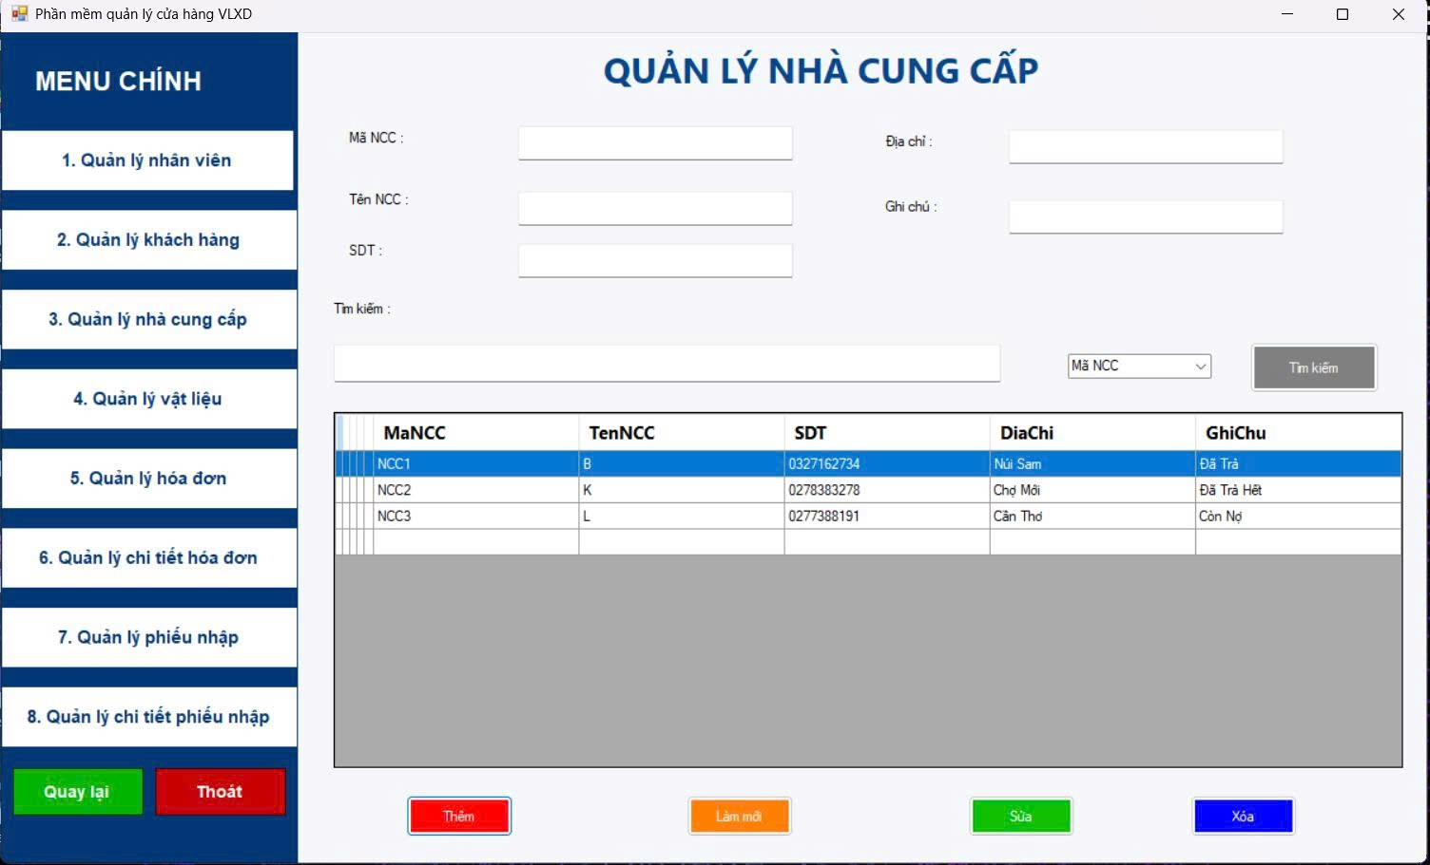

Hình 10: Giao diện quản lý nhà cung cấp

**Chi tiết code dùng để quản lý nhà cung cấp:**

using System;

using System.Collections.Generic;

using System.ComponentModel;

using System.Data;

using System.Drawing;

using System.Linq;

using System.Text;

using System.Threading.Tasks;

using System.Windows.Forms;

using MySql.Data.MySqlClient;

namespace QuanLyCuaHang_VLXD.UC

{

public partial class UCNhaCungCap : UserControl

{

public UCNhaCungCap()

{

InitializeComponent();

LoadNCC();

AddEvents();

}

// ===========================================

// KẾT NỐI

// ===========================================

private MySqlConnection Connect()

{

return new MySqlConnection(

"server=localhost;user=root;password=123456;port=3307;database=qlchvlxd;charset=utf8");

}

// ===========================================

// TỰ ĐỘNG VIẾT HOA CHỮ CÁI ĐẦU

// ===========================================

private string Capitalize(string text)

{

if (string.IsNullOrWhiteSpace(text))

return "";

return string.Join(" ", text

.Trim()

.ToLower()

.Split(' ')

.Where(w => w.Trim() != "")

.Select(w => char.ToUpper(w[0]) + w.Substring(1))

);

}

private void AddEvents()

{

txtTenNCC.Leave += (s, e) => txtTenNCC.Text = Capitalize(txtTenNCC.Text);

txtDiaChi.Leave += (s, e) => txtDiaChi.Text = Capitalize(txtDiaChi.Text);

txtGhiChu.Leave += (s, e) => txtGhiChu.Text = Capitalize(txtGhiChu.Text);

// Chỉ cho nhập số vào SDT

txtSDT.KeyPress += (s, e) =>

{

if (!char.IsDigit(e.KeyChar) && !char.IsControl(e.KeyChar))

e.Handled = true;

};

}

// ===========================================

// KIỂM TRA SỐ ĐIỆN THOẠI

// ===========================================

private bool ValidatePhone()

{

if (txtSDT.Text.Length != 10)

{

MessageBox.Show("Số điện thoại phải đúng 10 số!");

return false;

}

return true;

}

// ===========================================

// KIỂM TRA DỮ LIỆU

// ===========================================

private bool ValidateInput()

{

if (txtMaNCC.Text == "" ||

txtTenNCC.Text == "" ||

txtSDT.Text == "" ||

txtDiaChi.Text == "")

{

MessageBox.Show("Vui lòng nhập đầy đủ thông tin!");

return false;

}

if (!ValidatePhone()) return false;

return true;

}

// ===========================================

// LOAD NHÀ CUNG CẤP

// ===========================================

private void LoadNCC()

{

using (var conn = Connect())

{

conn.Open();

string sql = "SELECT * FROM nhacungcap";

DataTable dt = new DataTable();

new MySqlDataAdapter(sql, conn).Fill(dt);

dgvNCC.DataSource = dt;

}

}

// ===========================================

// CLICK BẢNG → ĐỔ DỮ LIỆU LÊN Ô

// ===========================================

private void dgvNCC_CellClick(object sender, DataGridViewCellEventArgs e)

{

if (e.RowIndex < 0) return;

var r = dgvNCC.Rows[e.RowIndex];

txtMaNCC.Text = r.Cells["MaNCC"].Value.ToString();

txtTenNCC.Text = r.Cells["TenNCC"].Value.ToString();

txtSDT.Text = r.Cells["SDT"].Value.ToString();

txtDiaChi.Text = r.Cells["DiaChi"].Value.ToString();

txtGhiChu.Text = r.Cells["GhiChu"].Value.ToString();

}

private void btnSua_Click(object sender, EventArgs e)

{

}

private void btnXoa_Click(object sender, EventArgs e)

{

}

private void btnLamMoi_Click(object sender, EventArgs e)

{

}

private void ClearInput()

{

txtMaNCC.Clear();

txtTenNCC.Clear();

txtSDT.Clear();

txtDiaChi.Clear();

txtGhiChu.Clear();

}

private void btnThem_Click_1(object sender, EventArgs e)

{

}

// ===========================================

// THÊM NHÀ CUNG CẤP

// ===========================================

private void button1_Click(object sender, EventArgs e)

{

if (!ValidateInput()) return;

try

{

using (var conn = Connect())

{

conn.Open();

string sql = @"

INSERT INTO nhacungcap(MaNCC, TenNCC, SDT, DiaChi, GhiChu)

VALUES (@ma, @ten, @sdt, @dc, @gc)

";

var cmd = new MySqlCommand(sql, conn);

cmd.Parameters.AddWithValue("@ma", txtMaNCC.Text);

cmd.Parameters.AddWithValue("@ten", txtTenNCC.Text);

cmd.Parameters.AddWithValue("@sdt", txtSDT.Text);

cmd.Parameters.AddWithValue("@dc", txtDiaChi.Text);

cmd.Parameters.AddWithValue("@gc", txtGhiChu.Text);

cmd.ExecuteNonQuery();

}

MessageBox.Show("Thêm nhà cung cấp thành công!");

LoadNCC();

ClearInput();

}

catch (Exception ex)

{

MessageBox.Show("Lỗi thêm: " + ex.Message);

}

}

private void button2_Click(object sender, EventArgs e)

{

ClearInput();

}

// ===========================================

// SỬA

// ===========================================

private void button3_Click(object sender, EventArgs e)

{

if (!ValidateInput()) return;

try

{

using (var conn = Connect())

{

conn.Open();

string sql = @"

UPDATE nhacungcap SET

TenNCC=@ten,

SDT=@sdt,

DiaChi=@dc,

GhiChu=@gc

WHERE MaNCC=@ma

";

var cmd = new MySqlCommand(sql, conn);

cmd.Parameters.AddWithValue("@ma", txtMaNCC.Text);

cmd.Parameters.AddWithValue("@ten", txtTenNCC.Text);

cmd.Parameters.AddWithValue("@sdt", txtSDT.Text);

cmd.Parameters.AddWithValue("@dc", txtDiaChi.Text);

cmd.Parameters.AddWithValue("@gc", txtGhiChu.Text);

cmd.ExecuteNonQuery();

}

MessageBox.Show("Cập nhật thành công!");

LoadNCC();

}

catch (Exception ex)

{

MessageBox.Show("Lỗi sửa: " + ex.Message);

}

}

// ===========================================

// XÓA

// ===========================================

private void button4_Click(object sender, EventArgs e)

{

if (MessageBox.Show("Bạn chắc chắn muốn xóa?", "Xác nhận",

MessageBoxButtons.YesNo) == DialogResult.No)

return;

using (var conn = Connect())

{

conn.Open();

string sql = "DELETE FROM nhacungcap WHERE MaNCC=@ma";

var cmd = new MySqlCommand(sql, conn);

cmd.Parameters.AddWithValue("@ma", txtMaNCC.Text);

cmd.ExecuteNonQuery();

}

MessageBox.Show("Xóa thành công!");

LoadNCC();

ClearInput();

}

}

}

### **Quản lý vật liệu/ sản phẩm**

Giúp hệ thống theo dõi đầy đủ thông tin về sản phẩm hoặc vật liệu (giá, tồn kho, đơn vị tính…), hỗ trợ bán hàng, nhập kho và kiểm soát hàng tồn, tránh thiếu hàng hoặc dư thừa.

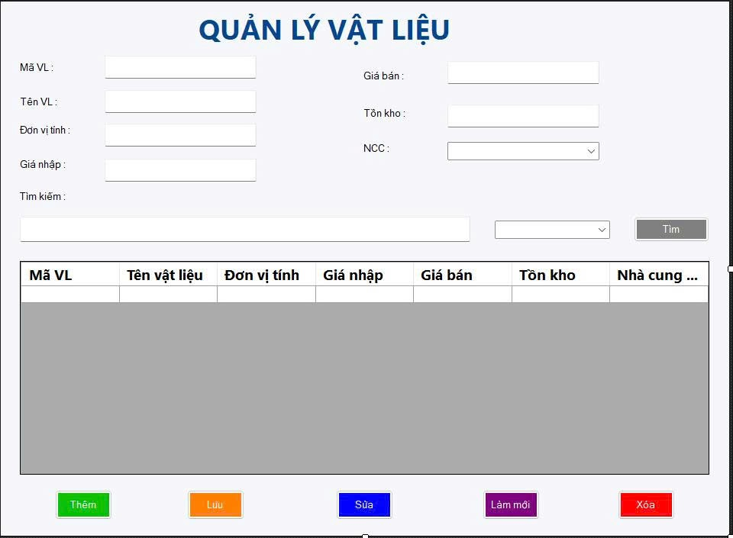

Hình 11: Giao diện quản lý vật liệu

**Chi tiết code dùng để quản lý vật liệu:**

using System;

using System.Collections.Generic;

using System.ComponentModel;

using System.Data;

using System.Drawing;

using System.Linq;

using System.Text;

using System.Threading.Tasks;

using System.Windows.Forms;

using MySql.Data.MySqlClient;

using System.Globalization;

namespace QuanLyCuaHang_VLXD.UC

{

public partial class UCVatLieu : UserControl

{

public UCVatLieu()

{

InitializeComponent();

LoadComboNCC();

LoadVatLieu();

AddEvents();

}

// ======================================

// KẾT NỐI DATABASE

// ======================================

private MySqlConnection Connect()

{

return new MySqlConnection(

"server=localhost;user=root;password=123456;port=3307;database=qlchvlxd;charset=utf8");

}

// ======================================

// LOAD COMBO NHÀ CUNG CẤP

// ======================================

private void LoadComboNCC()

{

using (var conn = Connect())

{

conn.Open();

DataTable dt = new DataTable();

new MySqlDataAdapter("SELECT MaNCC, TenNCC FROM nhacungcap", conn).Fill(dt);

cbNCC.DataSource = dt;

cbNCC.DisplayMember = "TenNCC";

cbNCC.ValueMember = "MaNCC";

cbNCC.SelectedIndex = -1;

}

}

// ======================================

// LOAD BẢNG VẬT LIỆU

// ======================================

private void LoadVatLieu()

{

try

{

using (var conn = Connect())

{

conn.Open();

string sql = @"

SELECT vl.MaVL, vl.TenVL, vl.DonViTinh,

vl.GiaNhap, vl.GiaBan, vl.TonKho,

ncc.TenNCC

FROM vatlieu vl

JOIN nhacungcap ncc ON ncc.MaNCC = vl.MaNCC

";

var da = new MySqlDataAdapter(sql, conn);

DataTable dt = new DataTable();

da.Fill(dt);

dgvVatLieu.DataSource = dt;

}

}

catch (Exception ex)

{

MessageBox.Show("Lỗi load vật liệu: " + ex.Message);

}

}

// ======================================

// FORMAT TIỀN (5.000 – 12.000 – 980.000)

// ======================================

private string FormatMoney(string s)

{

if (string.IsNullOrWhiteSpace(s)) return "";

s = s.Replace(".", "");

if (long.TryParse(s, out long v))

return v.ToString("N0", new CultureInfo("vi-VN"));

return s;

}

// REALTIME FORMAT TIỀN

private void AddEvents()

{

txtGiaNhap.TextChanged += (s, e) =>

{

if (txtGiaNhap.Focused)

{

int pos = txtGiaNhap.SelectionStart;

txtGiaNhap.Text = FormatMoney(txtGiaNhap.Text);

txtGiaNhap.SelectionStart = txtGiaNhap.Text.Length;

}

};

txtGiaBan.TextChanged += (s, e) =>

{

if (txtGiaBan.Focused)

{

int pos = txtGiaBan.SelectionStart;

txtGiaBan.Text = FormatMoney(txtGiaBan.Text);

txtGiaBan.SelectionStart = txtGiaBan.Text.Length;

}

};

}

// ======================================

// KIỂM TRA DỮ LIỆU

// ======================================

private bool ValidateInput()

{

if (txtMaVL.Text == "" ||

txtTenVL.Text == "" ||

txtDonViTinh.Text == "" ||

cbNCC.SelectedIndex == -1)

{

MessageBox.Show("Vui lòng nhập đầy đủ thông tin!");

return false;

}

return true;

}

// ======================================

// CLICK BẢNG -> ĐỔ LÊN Ô

// ======================================

private void dgvVatLieu_CellClick(object sender, DataGridViewCellEventArgs e)

{

if (e.RowIndex < 0) return;

DataGridViewRow r = dgvVatLieu.Rows[e.RowIndex];

txtMaVL.Text = r.Cells["MaVL"].Value.ToString();

txtTenVL.Text = r.Cells["TenVL"].Value.ToString();

txtDonViTinh.Text = r.Cells["DonViTinh"].Value.ToString();

txtGiaNhap.Text = FormatMoney(r.Cells["GiaNhap"].Value.ToString());

txtGiaBan.Text = FormatMoney(r.Cells["GiaBan"].Value.ToString());

txtTonKho.Text = r.Cells["TonKho"].Value.ToString();

cbNCC.Text = r.Cells["TenNCC"].Value.ToString();

}

private void ClearInput()

{

txtMaVL.Clear();

txtTenVL.Clear();

txtDonViTinh.Clear();

txtGiaNhap.Clear();

txtGiaBan.Clear();

txtTonKho.Clear();

cbNCC.SelectedIndex = -1;

}

private void UCVatLieu_Load(object sender, EventArgs e)

{

}

private void txtMaVL_TextChanged(object sender, EventArgs e)

{

}

private void txtTenVL_TextChanged(object sender, EventArgs e)

{

}

private void txtDonViTinh_TextChanged(object sender, EventArgs e)

{

}

private void txtGiaNhap_TextChanged(object sender, EventArgs e)

{

}

private void txtGiaBan_TextChanged(object sender, EventArgs e)

{

}

private void txtTonKho_TextChanged(object sender, EventArgs e)

{

}

private void cbNCC_SelectedIndexChanged(object sender, EventArgs e)

{

}

// ======================================

// THÊM VẬT LIỆU

// ======================================

private void btnThem_Click_1(object sender, EventArgs e)

{

if (!ValidateInput()) return;

try

{

using (var conn = Connect())

{

conn.Open();

string sql = @"

INSERT INTO vatlieu

(MaVL, TenVL, DonViTinh, GiaNhap, GiaBan, TonKho, MaNCC)

VALUES (@ma, @ten, @dvt, @gn, @gb, @tk, @ncc)

";

var cmd = new MySqlCommand(sql, conn);

cmd.Parameters.AddWithValue("@ma", txtMaVL.Text);

cmd.Parameters.AddWithValue("@ten", txtTenVL.Text);

cmd.Parameters.AddWithValue("@dvt", txtDonViTinh.Text);

cmd.Parameters.AddWithValue("@gn", txtGiaNhap.Text.Replace(".", ""));

cmd.Parameters.AddWithValue("@gb", txtGiaBan.Text.Replace(".", ""));

cmd.Parameters.AddWithValue("@tk", txtTonKho.Text);

cmd.Parameters.AddWithValue("@ncc", cbNCC.SelectedValue);

cmd.ExecuteNonQuery();

}

MessageBox.Show("Thêm vật liệu thành công!");

LoadVatLieu();

}

catch (Exception ex)

{

MessageBox.Show("Lỗi thêm vật liệu: " + ex.Message);

}

}

private void btnLuu_Click(object sender, EventArgs e)

{}

// ======================================

// SỬA

// ======================================

private void btnSua_Click_1(object sender, EventArgs e)

{

if (!ValidateInput()) return;

try

{

using (var conn = Connect())

{

conn.Open();

string sql = @"

UPDATE vatlieu SET

TenVL=@ten,

DonViTinh=@dvt,

GiaNhap=@gn,

GiaBan=@gb,

TonKho=@tk,

MaNCC=@ncc

WHERE MaVL=@ma

";

var cmd = new MySqlCommand(sql, conn);

cmd.Parameters.AddWithValue("@ma", txtMaVL.Text);

cmd.Parameters.AddWithValue("@ten", txtTenVL.Text);

cmd.Parameters.AddWithValue("@dvt", txtDonViTinh.Text);

cmd.Parameters.AddWithValue("@gn", txtGiaNhap.Text.Replace(".", ""));

cmd.Parameters.AddWithValue("@gb", txtGiaBan.Text.Replace(".", ""));

cmd.Parameters.AddWithValue("@tk", txtTonKho.Text);

cmd.Parameters.AddWithValue("@ncc", cbNCC.SelectedValue);

cmd.ExecuteNonQuery();

}

MessageBox.Show("Cập nhật thành công!");

LoadVatLieu();

}

catch (Exception ex)

{

MessageBox.Show("Lỗi sửa vật liệu: " + ex.Message);

}

}

// ======================================

// LÀM MỚI

// ======================================

private void btnLamMoi_Click_1(object sender, EventArgs e)

{

ClearInput();

}

// ======================================

// XÓA

// ======================================

private void btnXoa_Click_1(object sender, EventArgs e)

{

if (MessageBox.Show("Bạn chắc chắn muốn xóa?", "Xác nhận",

MessageBoxButtons.YesNo) == DialogResult.No)

return;

try

{

using (var conn = Connect())

{

conn.Open();

var cmd = new MySqlCommand("DELETE FROM vatlieu WHERE MaVL=@ma", conn);

cmd.Parameters.AddWithValue("@ma", txtMaVL.Text);

cmd.ExecuteNonQuery();

}

MessageBox.Show("Xóa thành công!");

LoadVatLieu();

ClearInput();

}

catch (Exception ex)

{

MessageBox.Show("Lỗi xóa vật liệu: " + ex.Message);

}

}

}

}

### **Quản lý hóa đơn**

Quản lý toàn bộ hoạt động bán hàng của doanh nghiệp. Hỗ trợ ghi nhận giao dịch, tính tiền, phục vụ cho việc thống kê doanh thu, công nợ và quản lý hiệu quả kinh doanh.

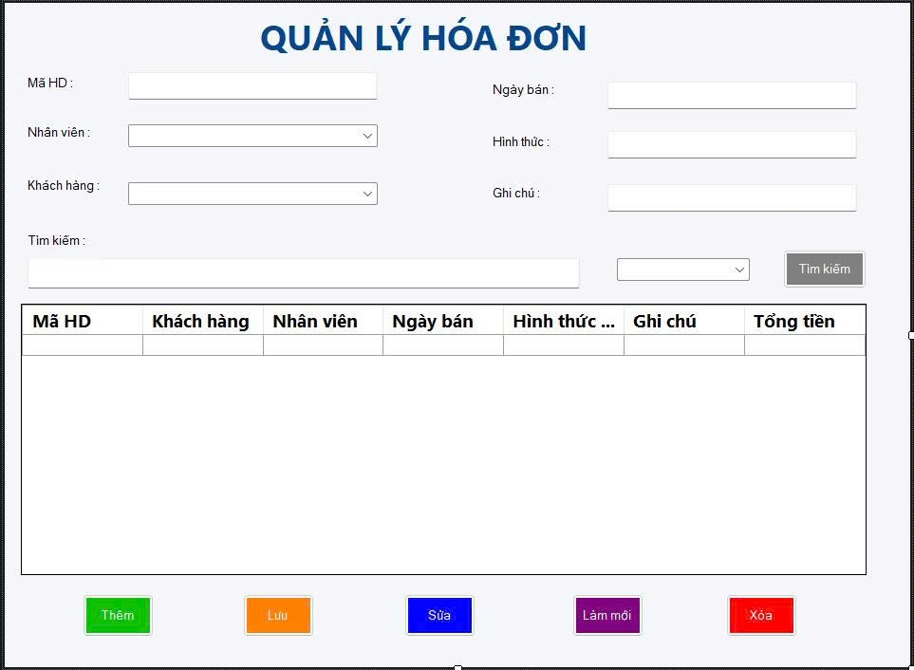

Hình 12: Giao diện quản lý hóa đơn

**Chi tiết code dùng để quản lý hóa đơn:**

using MySql.Data.MySqlClient;

using System;

using System.Data;

using System.Globalization;

using System.Windows.Forms;

namespace QuanLyCuaHang_VLXD.UC

{

public partial class UCHoaDon : UserControl

{

public UCHoaDon()

{

InitializeComponent();

LoadComboData();

LoadHoaDon();

}

// ===================================================

// KẾT NỐI DATABASE

// ===================================================

private MySqlConnection Connect()

{

return new MySqlConnection(

"server=localhost;user=root;password=Minh@120705;port=3307;database=ql_ch_vl_xd;charset=utf8");

}

// ===================================================

// LOAD KHÁCH HÀNG + NHÂN VIÊN

// ===================================================

private void LoadComboData()

{

using (var conn = Connect())

{

conn.Open();

// Khách hàng

DataTable kh = new DataTable();

new MySqlDataAdapter("SELECT MaKH, HoTen FROM khachhang", conn).Fill(kh);

cbKhachHang.DataSource = kh;

cbKhachHang.DisplayMember = "HoTen";

cbKhachHang.ValueMember = "MaKH";

cbKhachHang.SelectedIndex = -1;

// Nhân viên

DataTable nv = new DataTable();

new MySqlDataAdapter("SELECT MaNV, HoTenNV FROM nhanvien", conn).Fill(nv);

cbNhanVien.DataSource = nv;

cbNhanVien.DisplayMember = "HoTenNV";

cbNhanVien.ValueMember = "MaNV";

cbNhanVien.SelectedIndex = -1;

}

}

// ===================================================

// LOAD BẢNG HÓA ĐƠN

// ===================================================

private void LoadHoaDon()

{

try

{

using (var conn = Connect())

{

conn.Open();

string sql = @"

SELECT hd.MaHD, kh.HoTen AS TenKH, nv.HoTenNV,

hd.NgayBan, hd.HinhThucTT, hd.GhiChu, hd.TongTien

FROM hoadon hd

JOIN khachhang kh ON kh.MaKH = hd.MaKH

JOIN nhanvien nv ON nv.MaNV = hd.MaNV

";

var da = new MySqlDataAdapter(sql, conn);

DataTable dt = new DataTable();

da.Fill(dt);

dgvHoaDon.DataSource = dt;

}

}

catch (Exception ex)

{

MessageBox.Show("Lỗi load hóa đơn: " + ex.Message);

}

}

// ===================================================

// FORMAT TIỀN

// ===================================================

private string FormatMoney(string s)

{

if (string.IsNullOrWhiteSpace(s)) return "";

var raw = s.Replace(".", "");

if (long.TryParse(raw, out long value))

{

return value.ToString("N0", new CultureInfo("vi-VN"));

}

return s;

}

// ===================================================

// CHUẨN HÓA TÊN

// ===================================================

private string ChuanHoaTen(string name)

{

if (string.IsNullOrWhiteSpace(name)) return "";

string[] arr = name.Trim().ToLower().Split(' ');

for (int i = 0; i < arr.Length; i++)

arr[i] = char.ToUpper(arr[i][0]) + arr[i].Substring(1);

return string.Join(" ", arr);

}

// ===================================================

// KIỂM TRA DỮ LIỆU

// ===================================================

private bool ValidateInput()

{

if (txtMaHD.Text.Trim() == "" ||

cbKhachHang.SelectedIndex == -1 ||

cbNhanVien.SelectedIndex == -1)

{

MessageBox.Show("Vui lòng nhập đầy đủ Mã hóa đơn, Khách hàng, Nhân viên!");

return false;

}

if (!DateTime.TryParseExact(txtNgayBan.Text, "yyyy-MM-dd",

CultureInfo.InvariantCulture, DateTimeStyles.None, out _))

{

MessageBox.Show("Ngày bán phải theo định dạng yyyy-MM-dd !");

return false;

}

return true;

}

// ===================================================

// TÍNH TỔNG TIỀN TỪ CHI TIẾT HÓA ĐƠN

// ===================================================

private long TinhTongTien(string maHD)

{

using (var conn = Connect())

{

conn.Open();

var cmd = new MySqlCommand(

"SELECT SUM(ThanhTien) FROM cthoadon WHERE MaHD=@ma", conn);

cmd.Parameters.AddWithValue("@ma", maHD);

object result = cmd.ExecuteScalar();

return result == DBNull.Value ? 0 : Convert.ToInt64(result);

}

}

// ===================================================

// THÊM HÓA ĐƠN

// ===================================================

private void btnThem_Click(object sender, EventArgs e)

{

if (!ValidateInput()) return;

try

{

using (var conn = Connect())

{

conn.Open();

long tong = TinhTongTien(txtMaHD.Text);

string sql = @"

INSERT INTO hoadon (MaHD, MaKH, MaNV, NgayBan, HinhThucTT, GhiChu, TongTien)

VALUES (@MaHD, @MaKH, @MaNV, @NgayBan, @HTTT, @GC, @Tong)

";

var cmd = new MySqlCommand(sql, conn);

cmd.Parameters.AddWithValue("@MaHD", txtMaHD.Text);

cmd.Parameters.AddWithValue("@MaKH", cbKhachHang.SelectedValue);

cmd.Parameters.AddWithValue("@MaNV", cbNhanVien.SelectedValue);

cmd.Parameters.AddWithValue("@NgayBan", txtNgayBan.Text);

cmd.Parameters.AddWithValue("@HTTT", txtHinhThuc.Text);

cmd.Parameters.AddWithValue("@GC", txtGhiChu.Text);

cmd.Parameters.AddWithValue("@Tong", tong);

cmd.ExecuteNonQuery();

txtTongTien.Text = FormatMoney(tong.ToString());

MessageBox.Show("Thêm hóa đơn thành công!");

LoadHoaDon();

}

}

catch (Exception ex)

{

MessageBox.Show("Lỗi thêm hóa đơn: " + ex.Message);

}

}

// ===================================================

// CLICK BẢNG → ĐỔ DỮ LIỆU

// ===================================================

private void dgvHoaDon_CellClick(object sender, DataGridViewCellEventArgs e)

{

if (e.RowIndex < 0) return;

DataGridViewRow r = dgvHoaDon.Rows[e.RowIndex];

txtMaHD.Text = r.Cells["MaHD"].Value.ToString();

cbKhachHang.Text = r.Cells["TenKH"].Value.ToString();

cbNhanVien.Text = r.Cells["HoTenNV"].Value.ToString();

txtNgayBan.Text = r.Cells["NgayBan"].Value.ToString();

txtHinhThuc.Text = r.Cells["HinhThucTT"].Value.ToString();

txtGhiChu.Text = r.Cells["GhiChu"].Value.ToString();

txtTongTien.Text = FormatMoney(r.Cells["TongTien"].Value.ToString());

}

// ===================================================

// SỬA

// ===================================================

private void btnSua_Click(object sender, EventArgs e)

{

if (!ValidateInput()) return;

try

{

using (var conn = Connect())

{

conn.Open();

long tong = TinhTongTien(txtMaHD.Text);

string sql = @"

UPDATE hoadon SET

MaKH=@MaKH, MaNV=@MaNV, NgayBan=@NgayBan,

HinhThucTT=@HTTT, GhiChu=@GC, TongTien=@Tong

WHERE MaHD=@MaHD

";

var cmd = new MySqlCommand(sql, conn);

cmd.Parameters.AddWithValue("@MaHD", txtMaHD.Text);

cmd.Parameters.AddWithValue("@MaKH", cbKhachHang.SelectedValue);

cmd.Parameters.AddWithValue("@MaNV", cbNhanVien.SelectedValue);

cmd.Parameters.AddWithValue("@NgayBan", txtNgayBan.Text);

cmd.Parameters.AddWithValue("@HTTT", txtHinhThuc.Text);

cmd.Parameters.AddWithValue("@GC", txtGhiChu.Text);

cmd.Parameters.AddWithValue("@Tong", tong);

cmd.ExecuteNonQuery();

txtTongTien.Text = FormatMoney(tong.ToString());

MessageBox.Show("Cập nhật hóa đơn thành công!");

LoadHoaDon();

}

}

catch (Exception ex)

{

MessageBox.Show("Lỗi sửa hóa đơn: " + ex.Message);

}

}

// ===================================================

// XÓA

// ===================================================

private void btnXoa_Click(object sender, EventArgs e)

{

if (MessageBox.Show("Bạn có chắc muốn xóa hóa đơn này?",

"Xác nhận", MessageBoxButtons.YesNo) == DialogResult.No) return;

try

{

using (var conn = Connect())

{

conn.Open();

var cmd = new MySqlCommand("DELETE FROM hoadon WHERE MaHD=@Ma", conn);

cmd.Parameters.AddWithValue("@Ma", txtMaHD.Text);

cmd.ExecuteNonQuery();

MessageBox.Show("Xóa thành công!");

LoadHoaDon();

ClearInput();

}

}

catch (Exception ex)

{

MessageBox.Show("Lỗi xóa hóa đơn: " + ex.Message);

}

}

// ===================================================

// LÀM MỚI

// ===================================================

private void btnLamMoi_Click(object sender, EventArgs e)

{

ClearInput();

}

private void ClearInput()

{

txtMaHD.Clear();

txtNgayBan.Clear();

txtHinhThuc.Clear();

txtGhiChu.Clear();

txtTongTien.Clear();

cbKhachHang.SelectedIndex = -1;

cbNhanVien.SelectedIndex = -1;

}

private void cbNhanVien_SelectedIndexChanged(object sender, EventArgs e)

{

}

}

}

### **Quản lý ct_hóa đơn**

Quản lý danh sách sản phẩm đã bán trong từng hóa đơn. Giúp đảm bảo tính chính xác của giá bán, số lượng và tổng tiền, đồng thời hỗ trợ kiểm tra lại giao dịch khi cần đối chiếu.

**Chi tiết code đùng để quản lý ct_hóa đơn:**

using System;

using System.Data;

using System.Drawing;

using System.Globalization;

using System.Windows.Forms;

using MySql.Data.MySqlClient;

namespace QuanLyCuaHang_VLXD.UC

{

public partial class UCCTHoaDon : UserControl

{

public UCCTHoaDon()

{

InitializeComponent();

LoadComboHD();

LoadComboVL();

LoadCTHD();

AddEvents();

}

// =================================================================

// KẾT NỐI DB

// =================================================================

private MySqlConnection Connect()

{

return new MySqlConnection(

"server=localhost;user=root;password=Minh@120705;port=3307;database=ql_ch_vl_xd;charset=utf8");

}

// =================================================================

// FORMAT TIỀN >>> 1.000 – 25.000 – 2.500.000

// =================================================================

private string FormatMoney(string s)

{

if (string.IsNullOrWhiteSpace(s)) return "";

s = s.Replace(".", "");

if (long.TryParse(s, out long v))

return v.ToString("N0", new CultureInfo("vi-VN"));

return s;

}

// =================================================================

// LOAD HÓA ĐƠN

// =================================================================

private void LoadComboHD()

{

using (var conn = Connect())

{

conn.Open();

DataTable dt = new DataTable();

new MySqlDataAdapter("SELECT MaHD FROM hoadon", conn).Fill(dt);

cbMaHD.DataSource = dt;

cbMaHD.DisplayMember = "MaHD";

cbMaHD.ValueMember = "MaHD";

cbMaHD.SelectedIndex = -1;

}

}

// =================================================================

// LOAD VẬT LIỆU

// =================================================================

private void LoadComboVL()

{

using (var conn = Connect())

{

conn.Open();

string sql = "SELECT MaVL, TenVL, GiaBan FROM vatlieu";

DataTable dt = new DataTable();

new MySqlDataAdapter(sql, conn).Fill(dt);

cbMaVL.DataSource = dt;

cbMaVL.DisplayMember = "TenVL";

cbMaVL.ValueMember = "MaVL";

cbMaVL.SelectedIndex = -1;

}

}

// =================================================================

// LOAD CHI TIẾT HÓA ĐƠN

// =================================================================

private void LoadCTHD()

{

using (var conn = Connect())

{

conn.Open();

string sql = @"

SELECT cthd.MaHD, vl.TenVL, cthd.SoLuong,

cthd.DonGia, cthd.ThanhTien, cthd.MaVL

FROM cthoadon cthd

JOIN vatlieu vl ON vl.MaVL = cthd.MaVL;

";

DataTable dt = new DataTable();

new MySqlDataAdapter(sql, conn).Fill(dt);

dgvCTHD.DataSource = dt;

}

}

// =================================================================

// EVENTS: AUTO FORMAT + TÍNH TIỀN

// =================================================================

private void AddEvents()

{

// Format tiền khi nhập đơn giá

txtDonGia.TextChanged += (s, e) =>

{

if (!txtDonGia.Focused) return;

string old = txtDonGia.Text;

txtDonGia.Text = FormatMoney(old);

txtDonGia.SelectionStart = txtDonGia.Text.Length;

TinhThanhTien();

};

// Tính thành tiền khi nhập số lượng

txtSoLuong.TextChanged += (s, e) => TinhThanhTien();

// Khi chọn vật liệu → load giá bán

cbMaVL.SelectedIndexChanged += (s, e) =>

{

if (cbMaVL.SelectedIndex < 0) return;

DataRowView r = cbMaVL.SelectedItem as DataRowView;

long gia = Convert.ToInt64(r["GiaBan"]);

txtDonGia.Text = FormatMoney(gia.ToString());

TinhThanhTien();

};

// Chỉ cho nhập số

txtSoLuong.KeyPress += (s, e) =>

{

if (!char.IsDigit(e.KeyChar) && !char.IsControl(e.KeyChar))

e.Handled = true;

};

}

// =================================================================

// TÍNH THÀNH TIỀN

// =================================================================

private void TinhThanhTien()

{

if (txtSoLuong.Text == "" || txtDonGia.Text == "")

{

txtThanhTien.Text = "0";

return;

}

long sl = long.Parse(txtSoLuong.Text);

long dg = long.Parse(txtDonGia.Text.Replace(".", ""));

long tt = sl * dg;

txtThanhTien.Text = tt.ToString("N0", new CultureInfo("vi-VN"));

}

// =================================================================

// KIỂM TRA DỮ LIỆU

// =================================================================

private bool ValidateInput()

{

if (cbMaHD.SelectedIndex == -1 ||

cbMaVL.SelectedIndex == -1 ||

txtSoLuong.Text == "" ||

txtDonGia.Text == "")

{

MessageBox.Show("Vui lòng nhập đầy đủ dữ liệu!");

return false;

}

return true;

}

// =================================================================

// THÊM

// =================================================================

private void btnThem_Click(object sender, EventArgs e)

{

if (!ValidateInput()) return;

try

{

using (var conn = Connect())

{

conn.Open();

string sql = @"

INSERT INTO cthoadon(MaHD, MaVL, SoLuong, DonGia, ThanhTien)

VALUES (@hd, @vl, @sl, @dg, @tt)

";

var cmd = new MySqlCommand(sql, conn);

cmd.Parameters.AddWithValue("@hd", cbMaHD.SelectedValue);

cmd.Parameters.AddWithValue("@vl", cbMaVL.SelectedValue);

cmd.Parameters.AddWithValue("@sl", txtSoLuong.Text);

cmd.Parameters.AddWithValue("@dg", txtDonGia.Text.Replace(".", ""));

cmd.Parameters.AddWithValue("@tt", txtThanhTien.Text.Replace(".", ""));

cmd.ExecuteNonQuery();

}

MessageBox.Show("Thêm thành công!");

LoadCTHD();

ClearInput();

}

catch (Exception ex)

{

MessageBox.Show("Lỗi thêm: " + ex.Message);

}

}

// =================================================================

// CLICK TABLE

// =================================================================

private void dgvCTHD_CellClick(object sender, DataGridViewCellEventArgs e)

{

if (e.RowIndex < 0) return;

var r = dgvCTHD.Rows[e.RowIndex];

cbMaHD.Text = r.Cells["MaHD"].Value.ToString();

cbMaVL.Text = r.Cells["TenVL"].Value.ToString();

txtSoLuong.Text = r.Cells["SoLuong"].Value.ToString();

txtDonGia.Text = FormatMoney(r.Cells["DonGia"].Value.ToString());

txtThanhTien.Text = FormatMoney(r.Cells["ThanhTien"].Value.ToString());

}

// =================================================================

// SỬA

// =================================================================

private void btnSua_Click(object sender, EventArgs e)

{

if (!ValidateInput()) return;

try

{

using (var conn = Connect())

{

conn.Open();

string sql = @"

UPDATE cthoadon SET

MaVL=@vl,

SoLuong=@sl,

DonGia=@dg,

ThanhTien=@tt

WHERE MaHD=@hd

";

var cmd = new MySqlCommand(sql, conn);

cmd.Parameters.AddWithValue("@hd", cbMaHD.SelectedValue);

cmd.Parameters.AddWithValue("@vl", cbMaVL.SelectedValue);

cmd.Parameters.AddWithValue("@sl", txtSoLuong.Text);

cmd.Parameters.AddWithValue("@dg", txtDonGia.Text.Replace(".", ""));

cmd.Parameters.AddWithValue("@tt", txtThanhTien.Text.Replace(".", ""));

cmd.ExecuteNonQuery();

}

MessageBox.Show("Sửa thành công!");

LoadCTHD();

}

catch (Exception ex)

{

MessageBox.Show("Lỗi sửa: " + ex.Message);

}

}

// =================================================================

// XÓA

// =================================================================

private void btnXoa_Click(object sender, EventArgs e)

{

if (MessageBox.Show("Bạn chắc chắn muốn xóa?", "Xác nhận",

MessageBoxButtons.YesNo) == DialogResult.No)

return;

using (var conn = Connect())

{

conn.Open();

string sql = "DELETE FROM cthoadon WHERE MaHD=@hd AND MaVL=@vl";

var cmd = new MySqlCommand(sql, conn);

cmd.Parameters.AddWithValue("@hd", cbMaHD.SelectedValue);

cmd.Parameters.AddWithValue("@vl", cbMaVL.SelectedValue);

cmd.ExecuteNonQuery();

}

MessageBox.Show("Xóa thành công!");

LoadCTHD();

ClearInput();

}

// =================================================================

// LÀM MỚI

// =================================================================

private void btnLamMoi_Click(object sender, EventArgs e)

{

ClearInput();

}

private void ClearInput()

{

txtSoLuong.Clear();

txtDonGia.Clear();

txtThanhTien.Text = "0";

cbMaHD.SelectedIndex = -1;

cbMaVL.SelectedIndex = -1;

}

private void txtTenVL_TextChanged(object sender, EventArgs e)

{

}

}

}

### **Quản lý phiếu nhập**

Theo dõi các lần nhập hàng từ nhà cung cấp. Giúp doanh nghiệp kiểm soát lượng hàng vào kho, chi phí nhập hàng và phục vụ cho việc quản lý tồn kho, tính giá vốn.

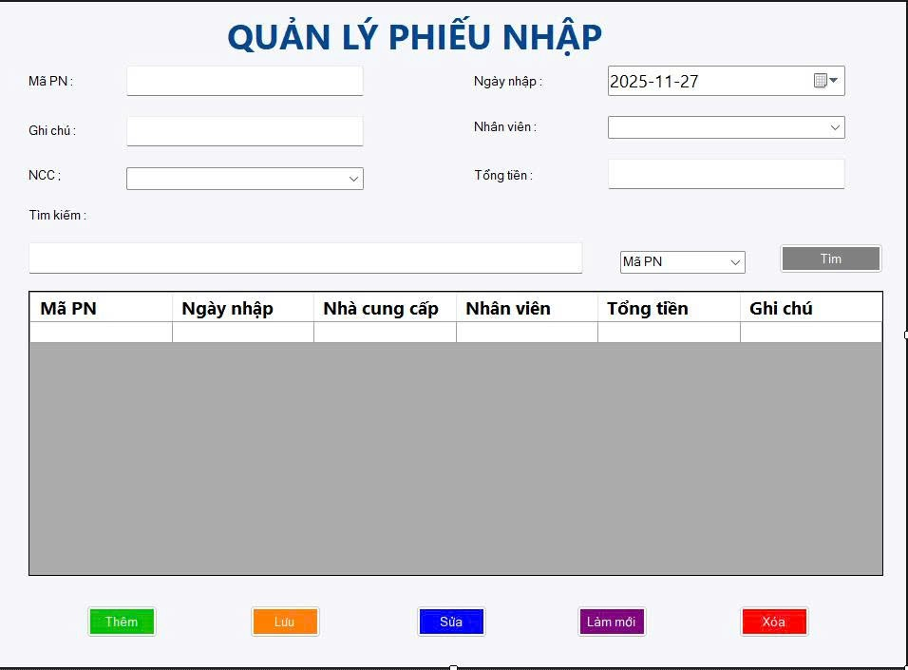

Hình 13: Giao diện quản lý phiếu nhập

**Chi tiết code dùng để quản lý phiếu nhập:**

using System;

using System.Collections.Generic;

using System.ComponentModel;

using System.Data;

using System.Drawing;

using System.Linq;

using System.Text;

using System.Threading.Tasks;

using System.Windows.Forms;

using MySql.Data.MySqlClient;

using System.Globalization;

namespace QuanLyCuaHang_VLXD.UC

{

public partial class UCPhieuNhap : UserControl

{

public UCPhieuNhap()

{

InitializeComponent();

LoadComboNCC();

LoadComboNV();

LoadPhieuNhap();

AddEvents();

}

// ============================================================

// KẾT NỐI

// ============================================================

private MySqlConnection Connect()

{

return new MySqlConnection(

"server=localhost;user=root;password=Minh@120705;port=3307;database=ql_ch_vl_xd;charset=utf8");

}

// ============================================================

// LOAD COMBO NHÀ CUNG CẤP

// ============================================================

private void LoadComboNCC()

{

using (var conn = Connect())

{

conn.Open();

DataTable dt = new DataTable();

new MySqlDataAdapter("SELECT MaNCC, TenNCC FROM nhacungcap", conn).Fill(dt);

cbNCC.DataSource = dt;

cbNCC.DisplayMember = "TenNCC";

cbNCC.ValueMember = "MaNCC";

cbNCC.SelectedIndex = -1;

}

}

// ============================================================

// LOAD COMBO NHÂN VIÊN

// ============================================================

private void LoadComboNV()

{

using (var conn = Connect())

{

conn.Open();

DataTable dt = new DataTable();

new MySqlDataAdapter("SELECT MaNV, HoTenNV FROM nhanvien", conn).Fill(dt);

cbNhanVien.DataSource = dt;

cbNhanVien.DisplayMember = "HoTenNV";

cbNhanVien.ValueMember = "MaNV";

cbNhanVien.SelectedIndex = -1;

}

}

// ============================================================

// LOAD PHIẾU NHẬP

// ============================================================

private void LoadPhieuNhap()

{

using (var conn = Connect())

{

conn.Open();

string sql = @"

SELECT pn.MaPN, pn.NgayNhap, ncc.TenNCC, nv.HoTenNV,

pn.TongTien, pn.GhiChu

FROM phieunhap pn

JOIN nhacungcap ncc ON ncc.MaNCC = pn.MaNCC

JOIN nhanvien nv ON nv.MaNV = pn.MaNV

";

DataTable dt = new DataTable();

new MySqlDataAdapter(sql, conn).Fill(dt);

dgvPhieuNhap.DataSource = dt;

}

}

// ============================================================

// FORMAT TIỀN 1.000 – 12.000 – 100.000

// ============================================================

private string FormatMoney(string s)

{

if (string.IsNullOrWhiteSpace(s)) return "";

s = s.Replace(".", "");

if (long.TryParse(s, out long v))

return v.ToString("N0", new CultureInfo("vi-VN"));

return s;

}

private void AddEvents()

{

txtTongTien.TextChanged += (s, e) =>

{

if (txtTongTien.Focused)

{

txtTongTien.Text = FormatMoney(txtTongTien.Text);

txtTongTien.SelectionStart = txtTongTien.Text.Length;

}

};

}

// ============================================================

// KIỂM TRA

// ============================================================

private bool ValidateInput()

{

if (txtMaPN.Text == "" ||

cbNCC.SelectedIndex == -1 ||

cbNhanVien.SelectedIndex == -1 ||

txtTongTien.Text == "")

{

MessageBox.Show("Vui lòng nhập đầy đủ thông tin!");

return false;

}

return true;

}

// ============================================================

// THÊM PHIẾU NHẬP

// ============================================================

private void btnThem_Click(object sender, EventArgs e)

{

if (!ValidateInput()) return;

try

{

using (var conn = Connect())

{

conn.Open();

string sql = @"

INSERT INTO phieunhap(MaPN, NgayNhap, MaNCC, MaNV, TongTien, GhiChu)

VALUES (@ma, @ngay, @ncc, @nv, @tien, @gc)

";

var cmd = new MySqlCommand(sql, conn);

cmd.Parameters.AddWithValue("@ma", txtMaPN.Text);

cmd.Parameters.AddWithValue("@ngay", dtNgayNhap.Value.ToString("yyyy-MM-dd"));

cmd.Parameters.AddWithValue("@ncc", cbNCC.SelectedValue);

cmd.Parameters.AddWithValue("@nv", cbNhanVien.SelectedValue);

cmd.Parameters.AddWithValue("@tien", txtTongTien.Text.Replace(".", ""));

cmd.Parameters.AddWithValue("@gc", txtGhiChu.Text);

cmd.ExecuteNonQuery();

}

MessageBox.Show("Thêm phiếu nhập thành công!");

LoadPhieuNhap();

}

catch (Exception ex)

{

MessageBox.Show("Lỗi thêm: " + ex.Message);

}

}

// ============================================================

// CLICK DGV -> ĐỔ LÊN Ô

// ============================================================

private void dgvPhieuNhap_CellClick(object sender, DataGridViewCellEventArgs e)

{

if (e.RowIndex < 0) return;

var r = dgvPhieuNhap.Rows[e.RowIndex];

txtMaPN.Text = r.Cells["MaPN"].Value.ToString();

dtNgayNhap.Text = r.Cells["NgayNhap"].Value.ToString();

cbNCC.Text = r.Cells["TenNCC"].Value.ToString();

cbNhanVien.Text = r.Cells["HoTenNV"].Value.ToString();

txtTongTien.Text = FormatMoney(r.Cells["TongTien"].Value.ToString());

txtGhiChu.Text = r.Cells["GhiChu"].Value.ToString();

}

// ============================================================

// SỬA

// ============================================================

private void btnSua_Click(object sender, EventArgs e)

{

if (!ValidateInput()) return;

try

{

using (var conn = Connect())

{

conn.Open();

string sql = @"

UPDATE phieunhap SET

NgayNhap=@ngay,

MaNCC=@ncc,

MaNV=@nv,

TongTien=@tien,

GhiChu=@gc

WHERE MaPN=@ma

";

var cmd = new MySqlCommand(sql, conn);

cmd.Parameters.AddWithValue("@ma", txtMaPN.Text);

cmd.Parameters.AddWithValue("@ngay", dtNgayNhap.Value.ToString("yyyy-MM-dd"));

cmd.Parameters.AddWithValue("@ncc", cbNCC.SelectedValue);

cmd.Parameters.AddWithValue("@nv", cbNhanVien.SelectedValue);

cmd.Parameters.AddWithValue("@tien", txtTongTien.Text.Replace(".", ""));

cmd.Parameters.AddWithValue("@gc", txtGhiChu.Text);

cmd.ExecuteNonQuery();

}

MessageBox.Show("Cập nhật thành công!");

LoadPhieuNhap();

}

catch (Exception ex)

{

MessageBox.Show("Lỗi sửa: " + ex.Message);

}

}

// ============================================================

// XÓA

// ============================================================

private void btnXoa_Click(object sender, EventArgs e)

{

if (MessageBox.Show("Bạn chắc chắn muốn xóa?", "Xác nhận",

MessageBoxButtons.YesNo) == DialogResult.No)

return;

using (var conn = Connect())

{

conn.Open();

var cmd = new MySqlCommand("DELETE FROM phieunhap WHERE MaPN=@ma", conn);

cmd.Parameters.AddWithValue("@ma", txtMaPN.Text);

cmd.ExecuteNonQuery();

}

MessageBox.Show("Xóa thành công!");

LoadPhieuNhap();

ClearInput();

}

// ============================================================

// LÀM MỚI

// ============================================================

private void btnLamMoi_Click(object sender, EventArgs e)

{

ClearInput();

}

private void ClearInput()

{

txtMaPN.Clear();

txtTongTien.Clear();

txtGhiChu.Clear();

cbNCC.SelectedIndex = -1;

cbNhanVien.SelectedIndex = -1;

dtNgayNhap.Value = DateTime.Now;

}

private void UCPhieuNhap_Load(object sender, EventArgs e)

{

}

}

}

### **Quản lý ct_phiếu nhập**

Quản lý danh sách vật liệu/sản phẩm được nhập trong từng phiếu nhập. Đảm bảo hệ thống cập nhật chính xác số lượng tồn kho, giá nhập và giúp kiểm soát chất lượng thông tin nhập hàng.

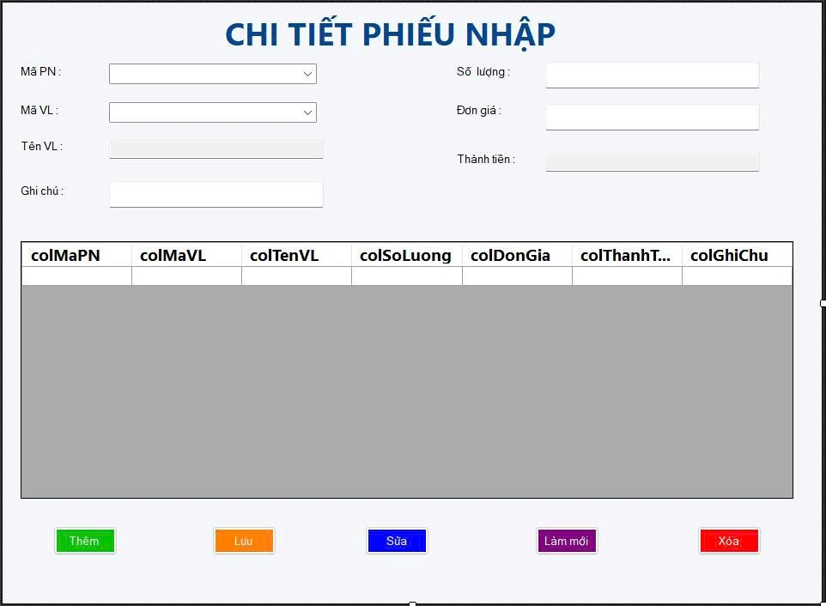

Hình 14: Giao diện quản lý chi tiết phiếu nhập

**Chi tiết code dùng để quản lý ct_phiếu nhập:**

using System;

using System.Data;

using System.Drawing;

using System.Globalization;

using System.Windows.Forms;

using MySql.Data.MySqlClient;

namespace QuanLyCuaHang_VLXD.UC

{

public partial class UCCTPhieuNhap : UserControl

{

public UCCTPhieuNhap()

{

InitializeComponent();

LoadComboPN();

LoadComboVL();

LoadCTPN();

AddEvents();

}

private MySqlConnection Connect()

{

return new MySqlConnection(

"server=localhost;user=root;port=3307;password=Minh@120705;database=ql_ch_vl_xd;charset=utf8;");

}

private string FormatMoney(string s)

{

if (string.IsNullOrWhiteSpace(s)) return "";

s = s.Replace(".", "");

if (long.TryParse(s, out long v))

return v.ToString("N0", new CultureInfo("vi-VN"));

return s;

}

private void LoadComboPN()

{

using (var conn = Connect())

{

conn.Open();

DataTable dt = new DataTable();

new MySqlDataAdapter("SELECT MaPN FROM phieunhap", conn).Fill(dt);

cbMaPN.DataSource = dt;

cbMaPN.DisplayMember = "MaPN";

cbMaPN.ValueMember = "MaPN";

cbMaPN.SelectedIndex = -1;

}

}

private void LoadComboVL()

{

using (var conn = Connect())

{

conn.Open();

DataTable dt = new DataTable();

new MySqlDataAdapter("SELECT MaVL, TenVL, GiaNhap FROM vatlieu", conn).Fill(dt);

cbMaVL.DataSource = dt;

cbMaVL.DisplayMember = "TenVL";

cbMaVL.ValueMember = "MaVL";

cbMaVL.SelectedIndex = -1;

}

}

private void LoadCTPN()

{

using (var conn = Connect())

{

conn.Open();

string sql = @"

SELECT ctpn.MaPN, vl.TenVL, ctpn.SoLuongNhap,

ctpn.DonGiaNhap, ctpn.ThanhTien, ctpn.MaVL

FROM ctphieunhap ctpn

JOIN vatlieu vl ON vl.MaVL = ctpn.MaVL;

";

DataTable dt = new DataTable();

new MySqlDataAdapter(sql, conn).Fill(dt);

dgvCTPN.DataSource = dt;

}

}

private void AddEvents()

{

txtDonGiaNhap.TextChanged += (s, e) =>

{

if (!txtDonGiaNhap.Focused) return;

txtDonGiaNhap.Text = FormatMoney(txtDonGiaNhap.Text);

txtDonGiaNhap.SelectionStart = txtDonGiaNhap.Text.Length;

TinhThanhTien();

};

txtSoLuong.TextChanged += (s, e) => TinhThanhTien();

cbMaVL.SelectedIndexChanged += (s, e) =>

{

if (cbMaVL.SelectedIndex < 0) return;

DataRowView r = cbMaVL.SelectedItem as DataRowView;

long gia = Convert.ToInt64(r["GiaNhap"]);

txtDonGiaNhap.Text = FormatMoney(gia.ToString());

TinhThanhTien();

};

txtSoLuong.KeyPress += (s, e) =>

{

if (!char.IsDigit(e.KeyChar) && !char.IsControl(e.KeyChar))

e.Handled = true;

};

}

private void TinhThanhTien()

{

if (txtSoLuong.Text == "" || txtDonGiaNhap.Text == "")

{

txtThanhTien.Text = "0";

return;

}

long sl = long.Parse(txtSoLuong.Text);

long dg = long.Parse(txtDonGiaNhap.Text.Replace(".", ""));

long tt = sl * dg;

txtThanhTien.Text = tt.ToString("N0", new CultureInfo("vi-VN"));

}

private bool ValidateInput()

{

if (cbMaPN.SelectedIndex == -1 ||

cbMaVL.SelectedIndex == -1 ||

txtSoLuong.Text == "" ||

txtDonGiaNhap.Text == "")

{

MessageBox.Show("Vui lòng nhập đầy đủ dữ liệu!");

return false;

}

return true;

}

private void UpdateTongTien(string maPN)

{

using (var conn = Connect())

{

conn.Open();

string sql = @"UPDATE phieunhap

SET TongTien = (SELECT SUM(ThanhTien)

FROM ctphieunhap

WHERE MaPN = @pn)

WHERE MaPN = @pn";

var cmd = new MySqlCommand(sql, conn);

cmd.Parameters.AddWithValue("@pn", maPN);

cmd.ExecuteNonQuery();

}

}

private void btnThem_Click(object sender, EventArgs e)

{

if (!ValidateInput()) return;

try

{

using (var conn = Connect())

{

conn.Open();

string sql = @"

INSERT INTO ctphieunhap(MaPN, MaVL, SoLuongNhap, DonGiaNhap, ThanhTien)

VALUES (@pn, @vl, @sl, @dg, @tt)

";

var cmd = new MySqlCommand(sql, conn);

cmd.Parameters.AddWithValue("@pn", cbMaPN.SelectedValue);

cmd.Parameters.AddWithValue("@vl", cbMaVL.SelectedValue);

cmd.Parameters.AddWithValue("@sl", txtSoLuong.Text);

cmd.Parameters.AddWithValue("@dg", txtDonGiaNhap.Text.Replace(".", ""));

cmd.Parameters.AddWithValue("@tt", txtThanhTien.Text.Replace(".", ""));

cmd.ExecuteNonQuery();

}

UpdateTongTien(cbMaPN.SelectedValue.ToString());

MessageBox.Show("Thêm thành công!");

LoadCTPN();

ClearInput();

}

catch (Exception ex)

{

MessageBox.Show("Lỗi thêm: " + ex.Message);

}

}

private void dgvCTPN_CellClick(object sender, DataGridViewCellEventArgs e)

{

if (e.RowIndex < 0) return;

var r = dgvCTPN.Rows[e.RowIndex];

cbMaPN.Text = r.Cells["MaPN"].Value.ToString();

cbMaVL.Text = r.Cells["TenVL"].Value.ToString();

txtSoLuong.Text = r.Cells["SoLuongNhap"].Value.ToString();

txtDonGiaNhap.Text = FormatMoney(r.Cells["DonGiaNhap"].Value.ToString());

txtThanhTien.Text = FormatMoney(r.Cells["ThanhTien"].Value.ToString());

}

private void btnSua_Click(object sender, EventArgs e)

{

if (!ValidateInput()) return;

try

{

using (var conn = Connect())

{

conn.Open();

string sql = @"

UPDATE ctphieunhap SET

MaVL=@vl,

SoLuongNhap=@sl,

DonGiaNhap=@dg,

ThanhTien=@tt

WHERE MaPN=@pn AND MaVL=@vl

";

var cmd = new MySqlCommand(sql, conn);

cmd.Parameters.AddWithValue("@pn", cbMaPN.SelectedValue);

cmd.Parameters.AddWithValue("@vl", cbMaVL.SelectedValue);

cmd.Parameters.AddWithValue("@sl", txtSoLuong.Text);

cmd.Parameters.AddWithValue("@dg", txtDonGiaNhap.Text.Replace(".", ""));

cmd.Parameters.AddWithValue("@tt", txtThanhTien.Text.Replace(".", ""));

cmd.ExecuteNonQuery();

}

UpdateTongTien(cbMaPN.SelectedValue.ToString());

MessageBox.Show("Sửa thành công!");

LoadCTPN();

}

catch (Exception ex)

{

MessageBox.Show("Lỗi sửa: " + ex.Message);

}

}

private void btnXoa_Click(object sender, EventArgs e)

{

if (MessageBox.Show("Bạn chắc chắn muốn xóa?", "Xác nhận",

MessageBoxButtons.YesNo) == DialogResult.No) return;

using (var conn = Connect())

{

conn.Open();

string sql = "DELETE FROM ctphieunhap WHERE MaPN=@pn AND MaVL=@vl";

var cmd = new MySqlCommand(sql, conn);

cmd.Parameters.AddWithValue("@pn", cbMaPN.SelectedValue);

cmd.Parameters.AddWithValue("@vl", cbMaVL.SelectedValue);

cmd.ExecuteNonQuery();

}

UpdateTongTien(cbMaPN.SelectedValue.ToString());

MessageBox.Show("Xóa thành công!");

LoadCTPN();

ClearInput();

}

private void btnLamMoi_Click(object sender, EventArgs e)

{

ClearInput();

}

private void ClearInput()

{

txtSoLuong.Clear();

txtDonGiaNhap.Clear();

txtThanhTien.Text = "0";

cbMaPN.SelectedIndex = -1;

cbMaVL.SelectedIndex = -1;

}

}

}

## **Các module liên kết khác**

* database.cs:

using MySql.Data.MySqlClient;

using System;

using System.Data;

using System.Data.SqlClient;

namespace QuanLyCuaHang_VLXD

{

public static class Database

{

private static readonly string connectionString =

"Server=localhost;Port=3307;Database=qlchvlxd;user=root;password=123456;Charset=utf8";

public static MySqlConnection GetConnection()

{

return new MySqlConnection(connectionString);

}

// SELECT -> trả về DataTable

public static DataTable Query(string sql)

{

using (MySqlConnection conn = GetConnection())

{

using (MySqlCommand cmd = new MySqlCommand(sql, conn))

{

DataTable dt = new DataTable();

conn.Open();

dt.Load(cmd.ExecuteReader());

return dt;

}

}

}

// INSERT/UPDATE/DELETE -> trả về số dòng ảnh hưởng

public static int Execute(string sql)

{

using (MySqlConnection conn = GetConnection())

{

using (MySqlCommand cmd = new MySqlCommand(sql, conn))

{

conn.Open();

return cmd.ExecuteNonQuery();

}

}

}

}

}

* Main.cs:

using QuanLyCuaHang_VLXD.UC;

using System;

using System.Data;

using System.Windows.Forms;

namespace QuanLyCuaHang_VLXD

{

public partial class MainForm : Form

{

private string _username;

private string _role;

public MainForm(string username, string role)

{

InitializeComponent();

this.StartPosition = FormStartPosition.CenterScreen;

_username = username;

_role = role;

// Chuyển role sang dạng tiếng Việt cho đúng hiển thị

string roleDisplay = (_role == "QuanLy") ? "Quản lý" : "Nhân viên";

lblWelcome.Text = $"Xin chào: {_username} ({roleDisplay})";

}

private void MainForm_Load(object sender, EventArgs e)

{

// Nếu muốn ẩn bớt quyền theo chức vụ (tùy chọn)

if (_role == "NhanVien")

{

btn1.Enabled = false; // Quản lý nhân viên

btn3.Enabled = false; // Quản lý nhà cung cấp

}

}

private void LoadUC(UserControl uc)

{

panelContent.Controls.Clear(); // Xóa giao diện cũ

uc.Dock = DockStyle.Fill; // Tự động căng vừa panel

panelContent.Controls.Add(uc); // Thêm UC vào panel

}

// ================================

// Sự kiện cho 10 nút menu

// ================================

private void btn1_Click(object sender, EventArgs e)

{

if (_role != "QuanLy" && _role != "admin")

{

MessageBox.Show("Bạn không có quyền truy cập chức năng này!");

return;

}

LoadUC(new UCNhanVien());

}

private void btn2_Click(object sender, EventArgs e)

{

LoadUC(new UCKhachHang());

}

private void btn3_Click(object sender, EventArgs e)

{

if (_role != "QuanLy" && _role != "admin")

{

MessageBox.Show("Bạn không có quyền truy cập chức năng này!");

return;

}

LoadUC(new UCNhaCungCap());

}

private void btn4_Click(object sender, EventArgs e)

{

LoadUC(new UCVatLieu());

}

private void btn5_Click(object sender, EventArgs e)

{

LoadUC(new UCHoaDon());

}

private void btn6_Click(object sender, EventArgs e)

{

LoadUC(new UCCTHoaDon());

}

private void btn7_Click(object sender, EventArgs e)

{

LoadUC(new UCPhieuNhap());

}

private void btn8_Click(object sender, EventArgs e)

{

LoadUC(new UCCTPhieuNhap());

}

private void btnQuayLai_Click(object sender, EventArgs e)

{

this.Hide();

LoginForm login = new LoginForm();

login.Show();

}

private void btnThoat_Click(object sender, EventArgs e)

{

if (MessageBox.Show("Bạn có chắc chắn muốn thoát?", "Xác nhận",

MessageBoxButtons.YesNo, MessageBoxIcon.Question) == DialogResult.Yes)

{

Application.Exit();

}

}

private void panelContent_Paint(object sender, PaintEventArgs e)

{

}

}

}

## **Liên kết giao diện với các hàm xử lý cơ sở dữ liệu đã xây dựng**

* Các nút trên giao diện được gắn chức năng tương ứng:

+ Thêm: 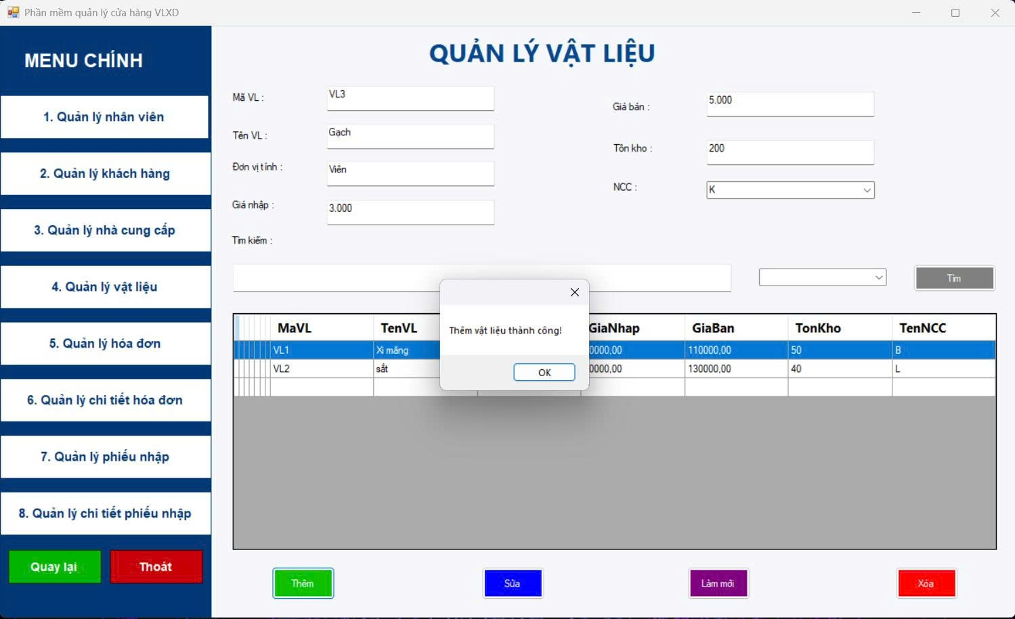

Hình 15: Giao diện quản lý vật liệu thông báo đã thêm vật liệu thành công

+ Sửa: Khi chọn dòng và bấm Sửa

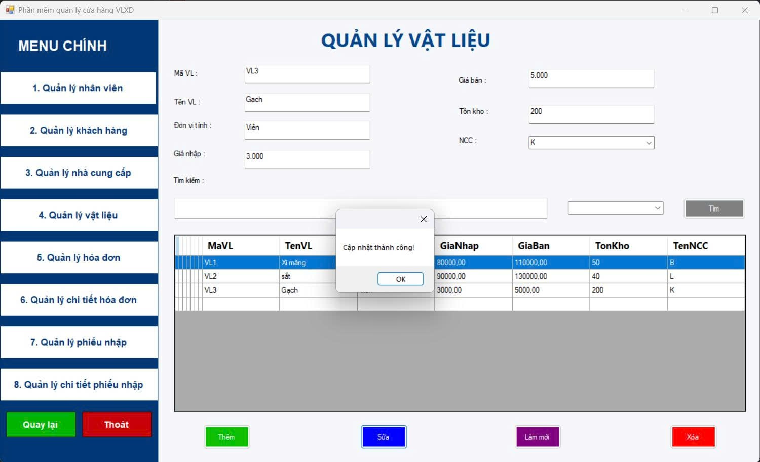

Hình 16: Giao diện quản lý vật liệu sau khi sửa và thông báo cập nhật thông tin thành công

* Xóa:

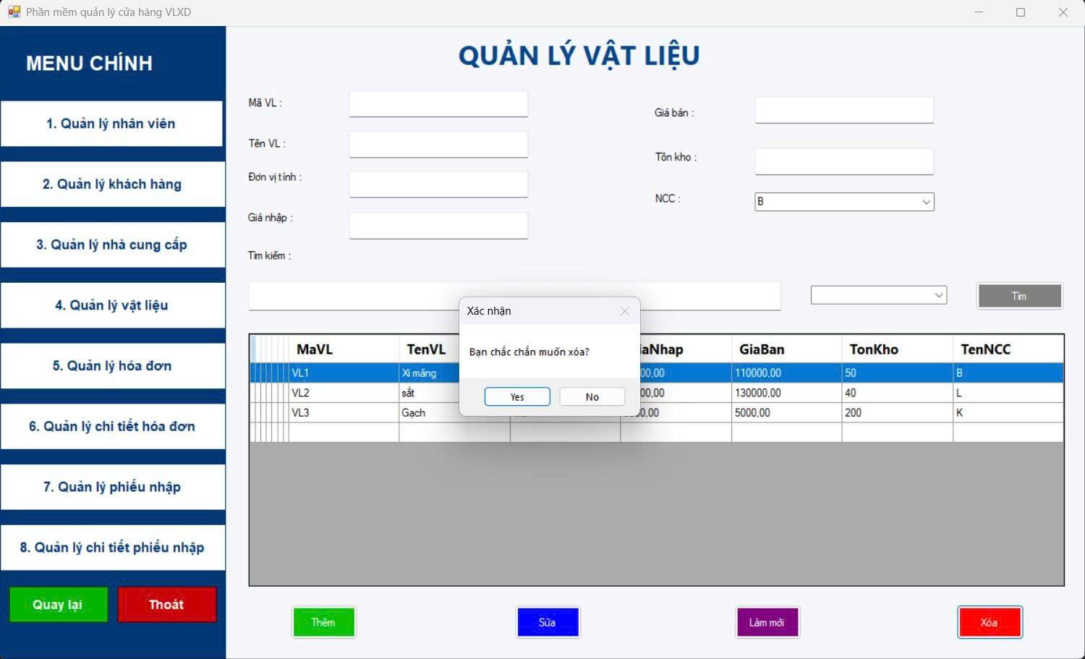

Hình 17: Giao diện quản lý vật liệu hiển thị thông báo xác nhận Xóa

* Làm mới: Làm mới các ô nhập liệu

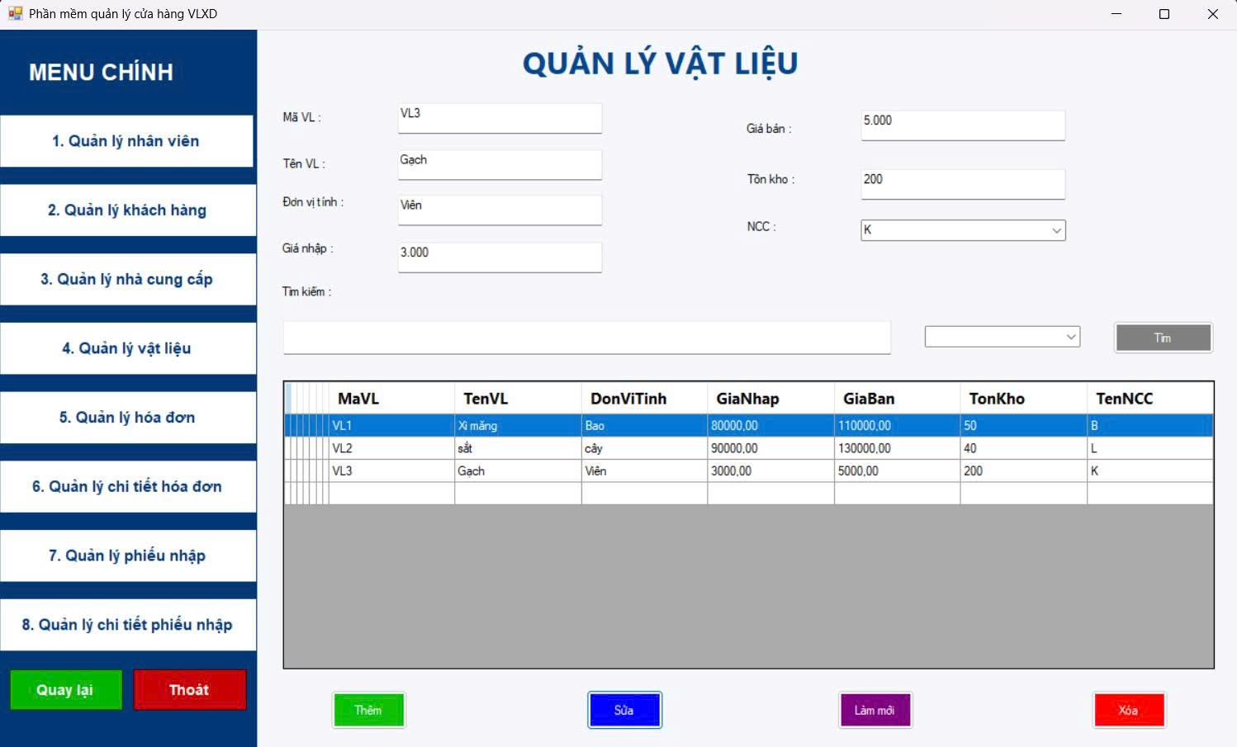

Hình 18: Giao diện quản lý vật liệu trước khi ấn nút Làm mới

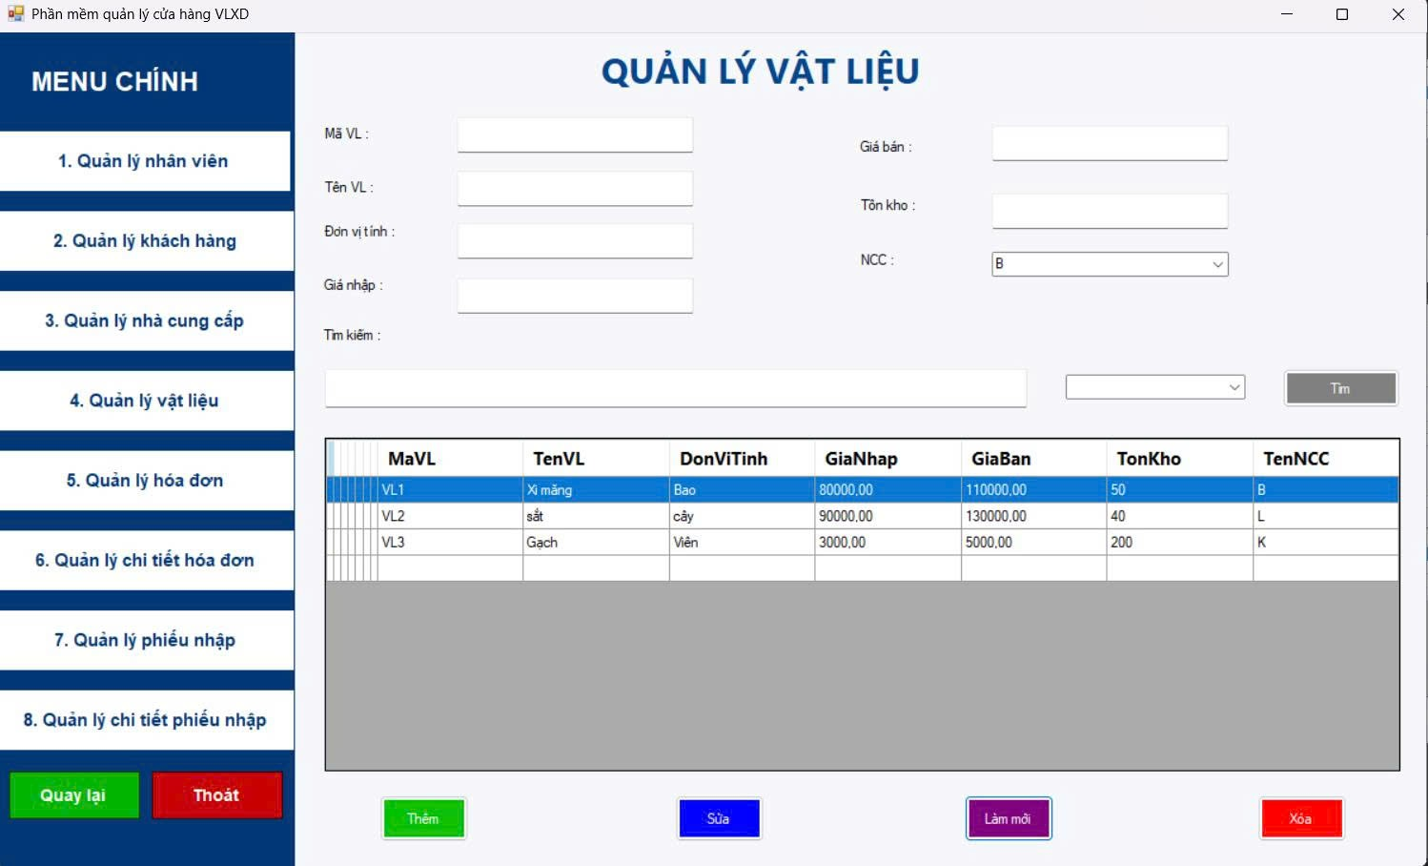

Hình 19: Giao diện quản lý vật liệu sau khi ấn nút Làm mới

* Thoát: Khi người dùng nhấn nút “Thoát”, chương trình sẽ hiển thị hộp thoại xác nhận. Nếu người dùng chọn “Yes”, ứng dụng sẽ đóng hoàn toàn bằng lệnh master.destroy().

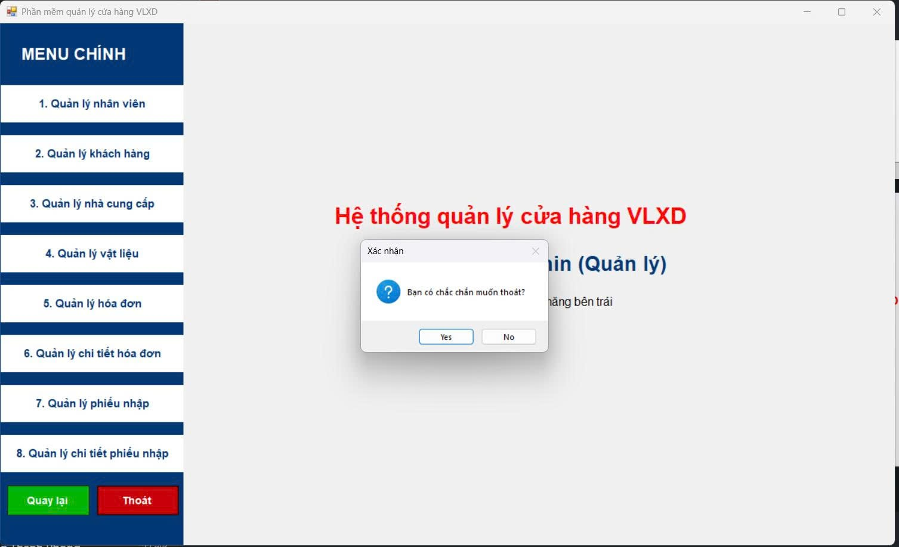

Hình 20: Giao diện quản lý hiển thị hộp thoại yêu cầu xác nhận Thoát

* Quay lại menu chính:



Hình 21: Giao diện của quản lý quay lại màn hình menu chính



**Hình 22: Giao diện quay lại phần đăng nhập**